1. Quản lý chứng thực

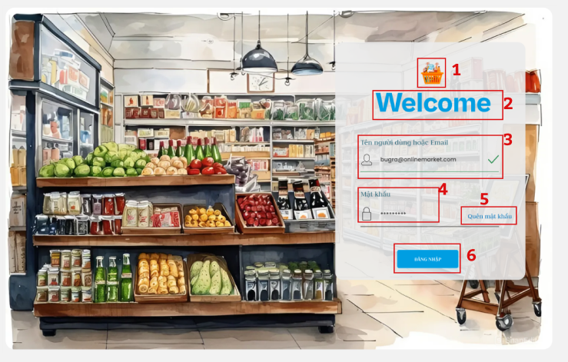

|  |  |  |
| --- | --- | --- |
| **STT** | **TYPE** | **MÔ TẢ** |
| 1 | Image | Biểu tượng giỏ hàng |
| 2 | Text | Hiển thị cứng “Welcome” |
| 3 | Input | Trường nhập tên người dùng hoặc email |
| 4 | Input | Trường nhập mật khẩu |
| 5 | Button | Điều hướng đến Quên mật khẩu |
| 6 | Button | Đăng nhập vào hệ thống |

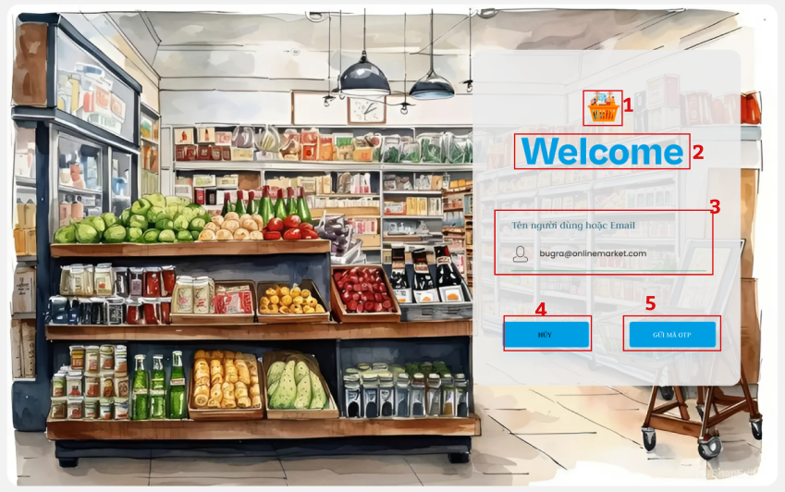

|  |  |  |
| --- | --- | --- |
| **STT** | **TYPE** | **MÔ TẢ** |
| 1 | Image | Biểu tượng giỏ hàng |
| 2 | Text | Hiển thị cứng “Welcome” |
| 3 | Input | Trường nhập tên người dùng hoặc email |
| 4 | Button | Hủy và quay lại màn đăng nhập |
| 5 | Button | Hệ thống thực hiện gửi mã OTP xác thực về email |

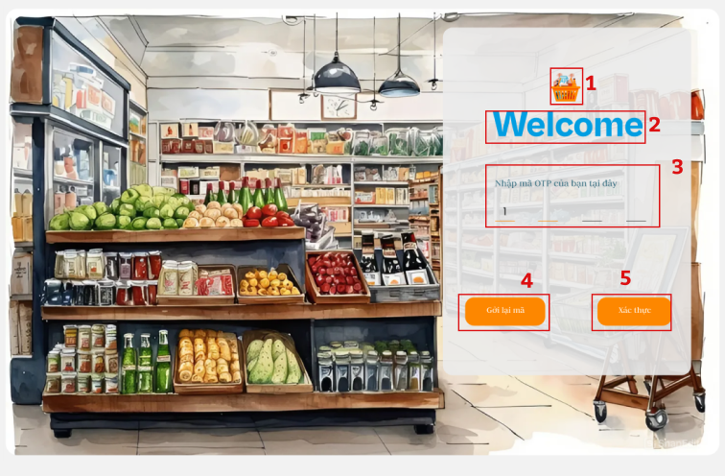

|  |  |  |
| --- | --- | --- |
| **STT** | **TYPE** | **MÔ TẢ** |
| 1 | Image | Biểu tượng giỏ hàng |
| 2 | Text | Hiển thị cứng “Welcome” |
| 3 | Input | Trường nhập mã OTP |
| 4 | Button | Thực hiện gửi lại mã OTP |
| 5 | Button | Xác thực trùng khớp mã OTP |

1. Quản lý vai trò

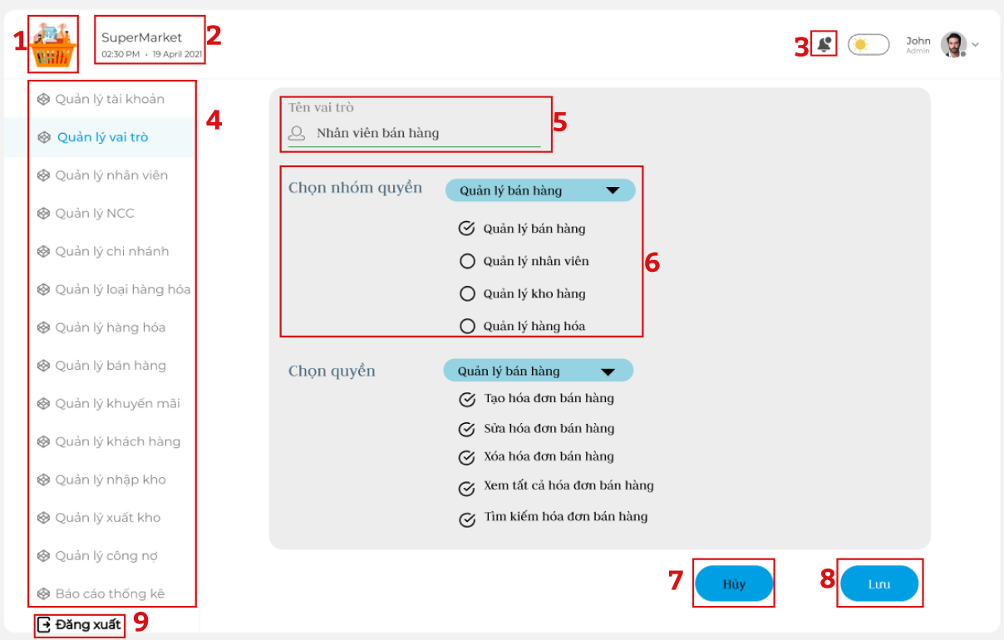

|  |  |  |
| --- | --- | --- |
| **STT** | **TYPE** | **MÔ TẢ** |
| 1 | Image | Biểu tượng giỏ hàng |
| 2 | Text | Hiển thị cứng “Supermarket” |
| 3 | Button | Hiển thị thông báo |
| 4 | Menu Item | Danh mục chức năng |
| 5 | Input | Trường để nhập thông tin |
| 6 | Select | Chọn 1 giá trị trong danh sách |
| 7 | Button | Hủy thao tác và quay lại màn hình chức năng |
| 8 | Button | Lưu thông tin |
| 10 | Button | Điều hướng đến “Đăng xuất” |

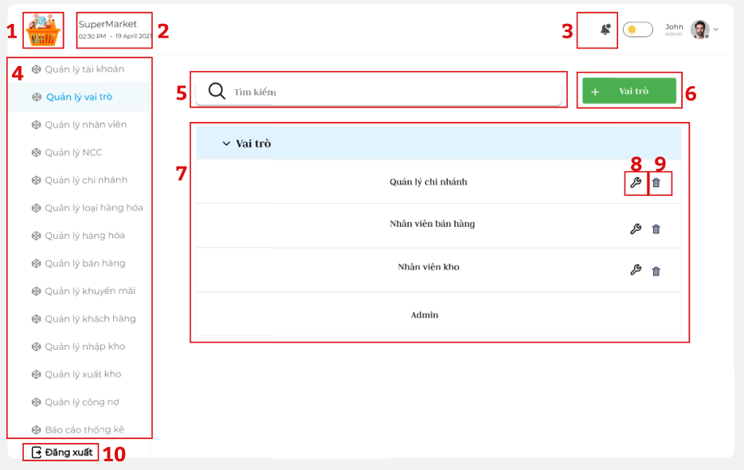

|  |  |  |
| --- | --- | --- |
| **STT** | **TYPE** | **MÔ TẢ** |
| 1 | Image | Biểu tượng giỏ hàng |
| 2 | Text | Hiển thị cứng “Supermarket” |
| 3 | Button | Hiển thị thông báo |
| 4 | Menu Item | Danh mục chức năng |
| 5 | Search Box | Trường tìm kiếm |
| 6 | Button | Điều hướng đến màn hình nhập thông tin Tạo vai trò |
| 7 | List | Danh sách loại hàng hóa có trong hệ thống (Tên loại hàng hóa, Mô tả, Số lượng) |
| 8 | Button | Biểu tượng để thực hiện chỉnh sửa |
| 9 | Button | Biểu tượng để thực hiện xóa |
| 10 | Button | Điều hướng đến “Đăng xuất” |

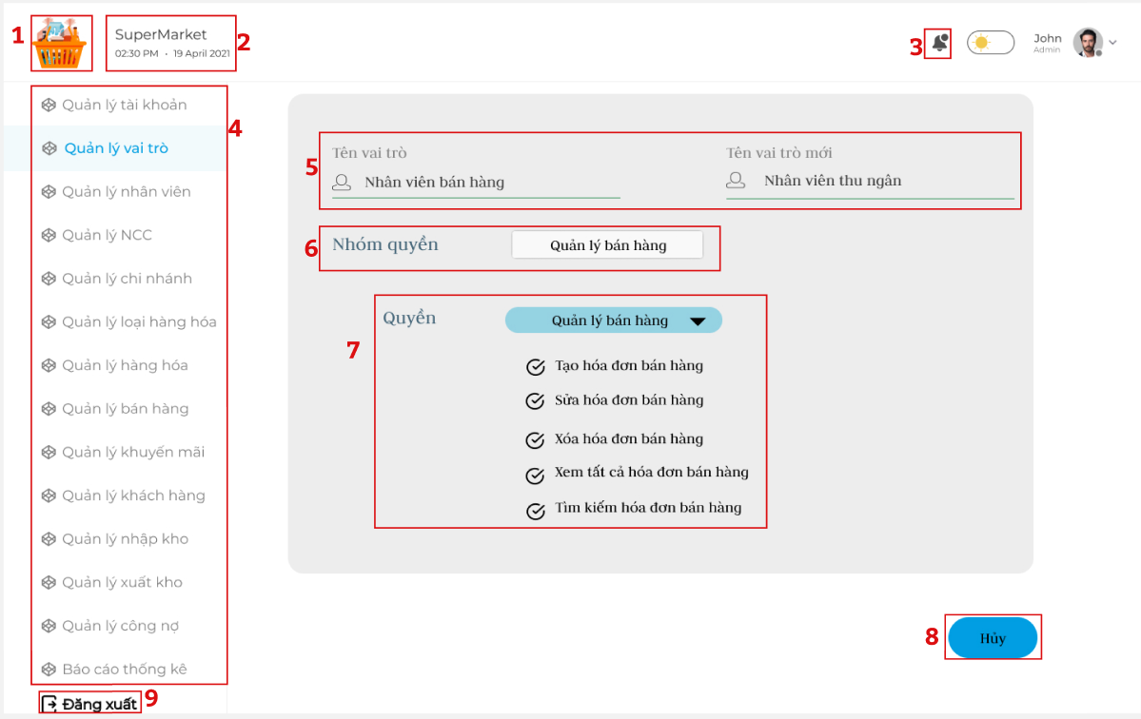

|  |  |  |
| --- | --- | --- |
| **STT** | **TYPE** | **MÔ TẢ** |
| 1 | Image | Biểu tượng giỏ hàng |
| 2 | Text | Hiển thị cứng “Supermarket” |
| 3 | Button | Hiển thị thông báo |
| 4 | Menu Item | Danh mục chức năng |
| 5 | Input | Trường để nhập thông tin |
| 6 | Select | Chọn 1 giá trị trong danh sách |
| 7 | Button | Hủy thao tác và quay lại màn hình chức năng |
| 8 | Button | Lưu thông tin |
| 9 | Button | Điều hướng đến “Đăng xuất” |

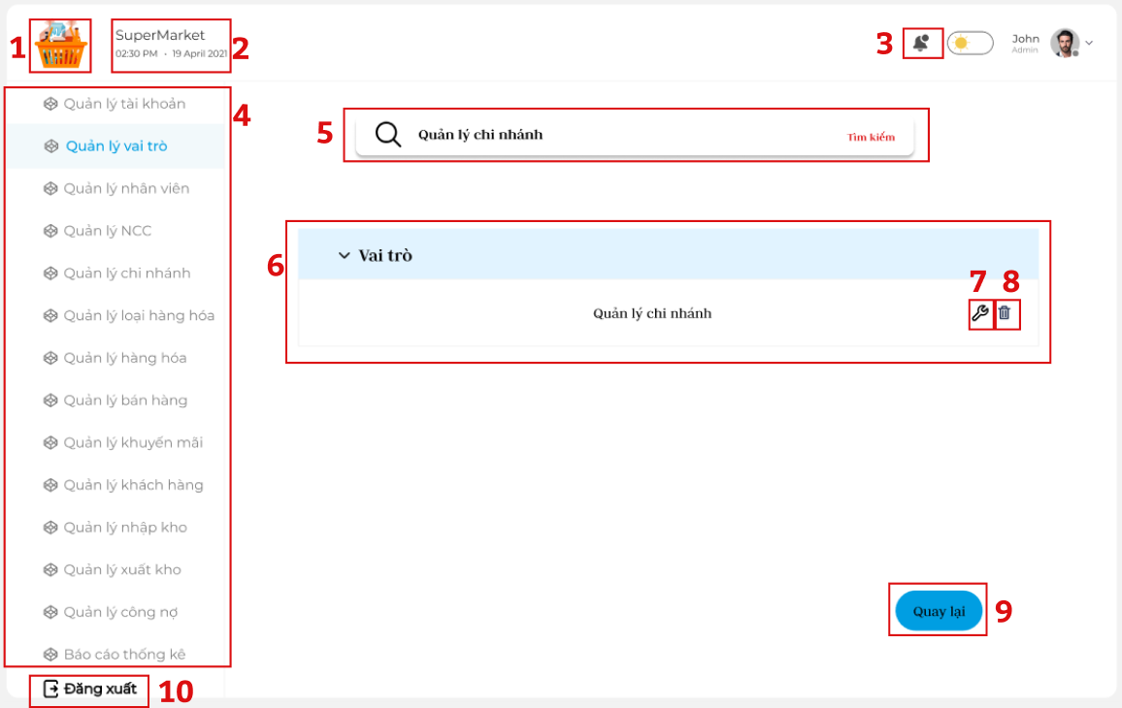

|  |  |  |
| --- | --- | --- |
| **STT** | **TYPE** | **MÔ TẢ** |
|  | Image | Biểu tượng giỏ hàng |
|  | Text | Hiển thị cứng “Supermarket” |
|  | Button | Hiển thị thông báo |
|  | Menu Item | Danh mục chức năng |
|  | Search Box | Trường tìm kiếm |
| 1. 7 | List | Danh sách vai trò có trong hệ thống (Tên vai trò) phù hợp với kết quả tìm kiếm |
| 1. 8 | Button | Biểu tượng để thực hiện chỉnh sửa |
| 1. 9 | Button | Biểu tượng để thực hiện xóa |
|  | Button | Quay lại màn hình chính chức năng |
|  | Button | Điều hướng đến “Đăng xuất” |

1. Quản lý tài khoản

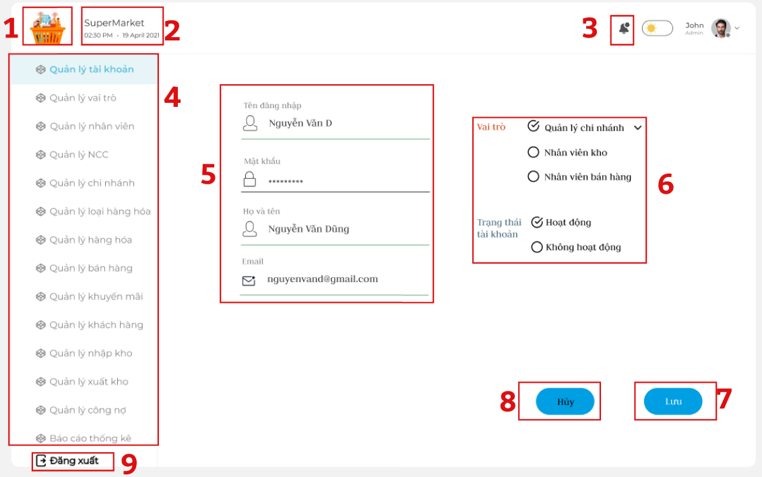

|  |  |  |
| --- | --- | --- |
| **STT** | **TYPE** | **MÔ TẢ** |
|  | Image | Biểu tượng giỏ hàng |
| 1. 2 | Text | Hiển thị cứng “Supermarket” |
| 1. 3 | Button | Hiển thị thông báo |
| 1. 4 | Menu Item | Danh mục chức năng |
| 1. 5 | Input | Trường để nhập thông tin |
|  | Select | Trường để chọn giá trị cho thuộc tính |
| 1. 7 | Button | Lưu thông tin |
| 1. 8 | Button | Hủy thao tác và quay lại màn hình chính |
| 1. 9 | Button | Điều hướng đến “Đăng xuất” |

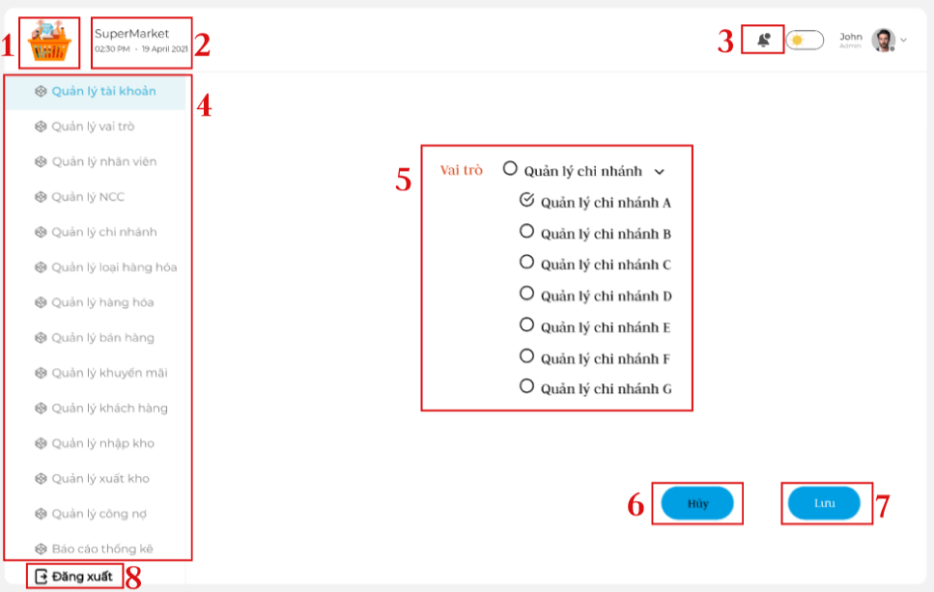

|  |  |  |
| --- | --- | --- |
| **STT** | **TYPE** | **MÔ TẢ** |
|  | Image | Biểu tượng giỏ hàng |
| 1. 2 | Text | Hiển thị cứng “Supermarket” |
| 1. 3 | Button | Hiển thị thông báo |
| 1. 4 | Menu Item | Danh mục chức năng |
| 1. 5 | Select | Trường để chọn giá trị |
| 1. 7 | Button | Hủy thao tác và quay lại màn hình chính |
| 1. 8 | Button | Lưu thông tin |
| 1. 9 | Button | Điều hướng đến “Đăng xuất” |

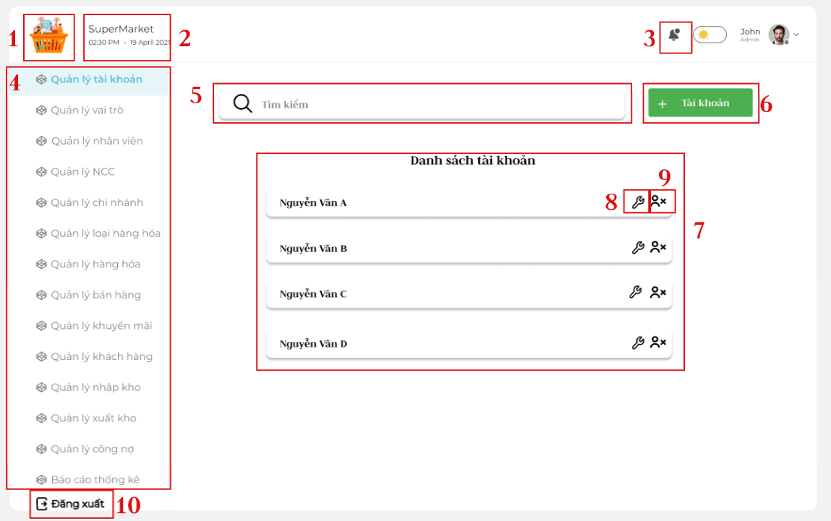

|  |  |  |
| --- | --- | --- |
| **STT** | **TYPE** | **MÔ TẢ** |
| 1 | Image | Biểu tượng giỏ hàng |
| 2 | Text | Hiển thị cứng “Supermarket” |
| 3 | Button | Hiển thị thông báo |
| 4 | Menu Item | Danh mục chức năng |
| 5 | Search Box | Trường tìm kiếm |
| 6 | Button | Điều hướng đến màn hình nhập thông tin Thêm tài khoản |
| 7 | List | Danh sách tài khoản có trong hệ thống (Tên tài khoản) |
| 8 | Button | Biểu tượng để thực hiện chỉnh sửa |
| 9 | Button | Biểu tượng để thực hiện vô hiệu hóa |
| 10 | Button | Điều hướng đến “Đăng xuất” |

1. Quản lý nhân viên

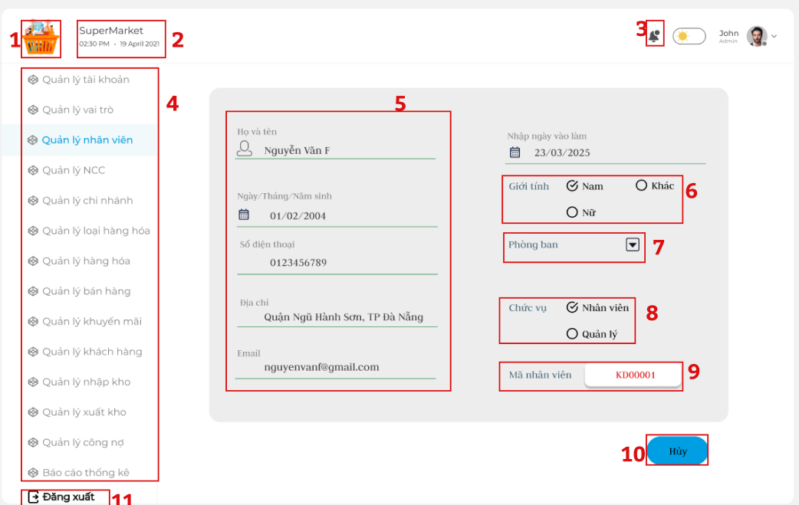

|  |  |  |
| --- | --- | --- |
| **STT** | **TYPE** | **MÔ TẢ** |
| 1 | Image | Biểu tượng giỏ hàng |
| 2 | Text | Hiển thị cứng “Supermarket” |
| 3 | Button | Hiển thị thông báo |
| 4 | Menu Item | Danh mục chức năng |
| 5 | Input | Trường nhập thông tin |
| 6 | Select | Chọn 1 giá trị trong danh sách |
| 7 | Select | Chọn 1 giá trị trong danh sách |
| 8 | Select | Chọn 1 giá trị trong danh sách |
| 9 | Text Field- Read Only | Mã nhân viên được tạo tự động |
| 10 | Button | Hủy thao tác và quay lại màn hình chức năng |
| 11 | Button | Điều hướng đến “Đăng xuất” |

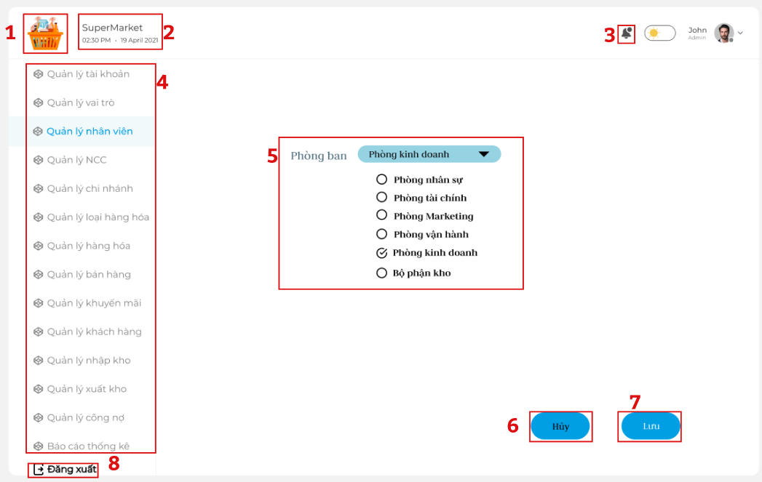

|  |  |  |
| --- | --- | --- |
| **STT** | **TYPE** | **MÔ TẢ** |
| 1 | Image | Biểu tượng giỏ hàng |
| 2 | Text | Hiển thị cứng “Supermarket” |
| 3 | Button | Hiển thị thông báo |
| 4 | Menu Item | Danh mục chức năng |
| 5 | Select | Chọn 1 giá trị trong danh sách |
| 6 | Button | Hủy thao tác và quay lại màn hình chức năng |
| 7 | Button | Lưu thông tin |
| 8 | Button | Điều hướng đến “Đăng xuất” |

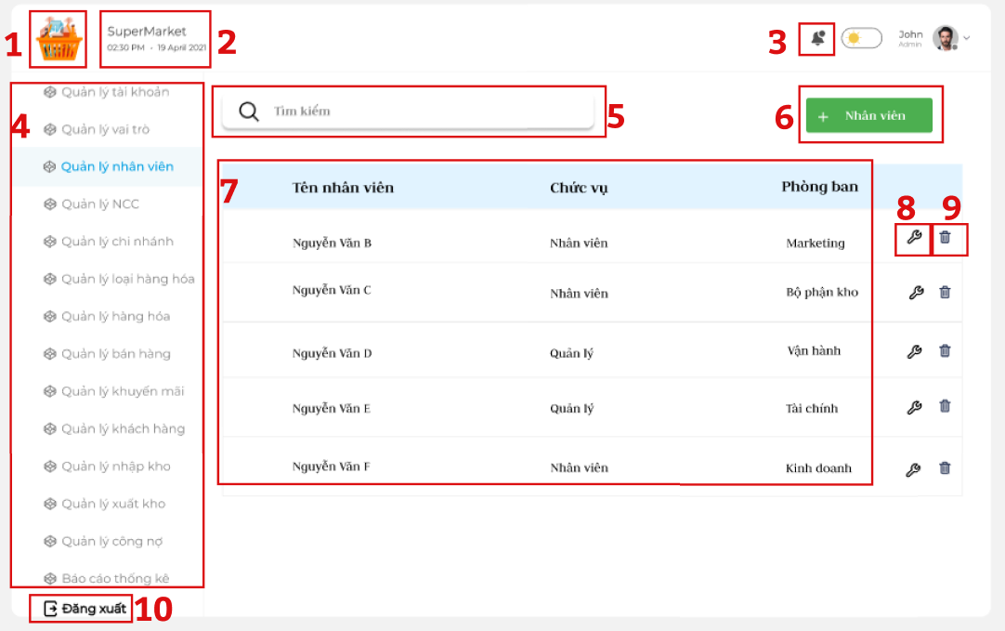

|  |  |  |
| --- | --- | --- |
| **STT** | **TYPE** | **MÔ TẢ** |
| 1 | Image | Biểu tượng giỏ hàng |
| 2 | Text | Hiển thị cứng “Supermarket” |
| 3 | Button | Hiển thị thông báo |
| 4 | Menu Item | Danh mục chức năng |
| 5 | Search Box | Trường tìm kiếm |
| 6 | Button | Điều hướng đến màn hình nhập thông tin nhân viên |
| 7 | List | Danh sách loại hàng hóa có trong hệ thống (Tên nhân viên, chức vụ, phòng ban) |
| 8 | Button | Biểu tượng để thực hiện chỉnh sửa |
| 9 | Button | Biểu tượng để thực hiện xóa |
| 10 | Button | Điều hướng đến “Đăng xuất” |

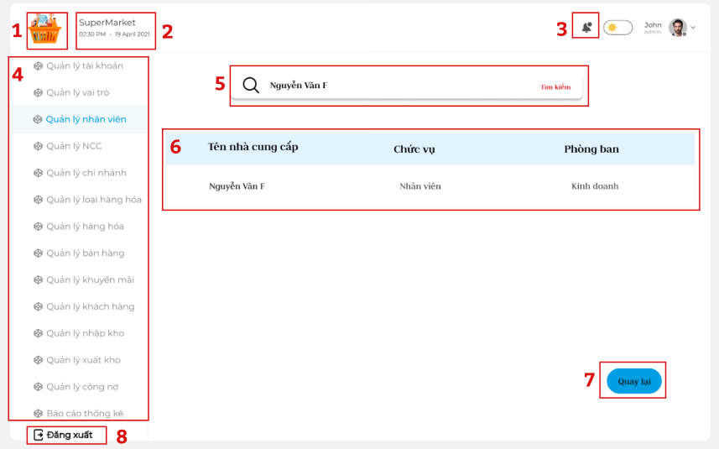

|  |  |  |
| --- | --- | --- |
| **STT** | **TYPE** | **MÔ TẢ** |
| 1 | Image | Biểu tượng giỏ hàng |
| 2 | Text | Hiển thị cứng “Supermarket” |
| 3 | Button | Hiển thị thông báo |
| 4 | Menu Item | Danh mục chức năng |
| 5 | Search Box | Trường tìm kiếm |
| 6 | Button | Điều hướng đến màn hình nhập thông tin nhân viên |
| 7 | List | Danh sách loại hàng hóa có trong hệ thống (Tên nhân viên, chức vụ, phòng ban) |
| 8 | Button | Dùng để đăng xuất |

1. Quản lý nhà cung cấp

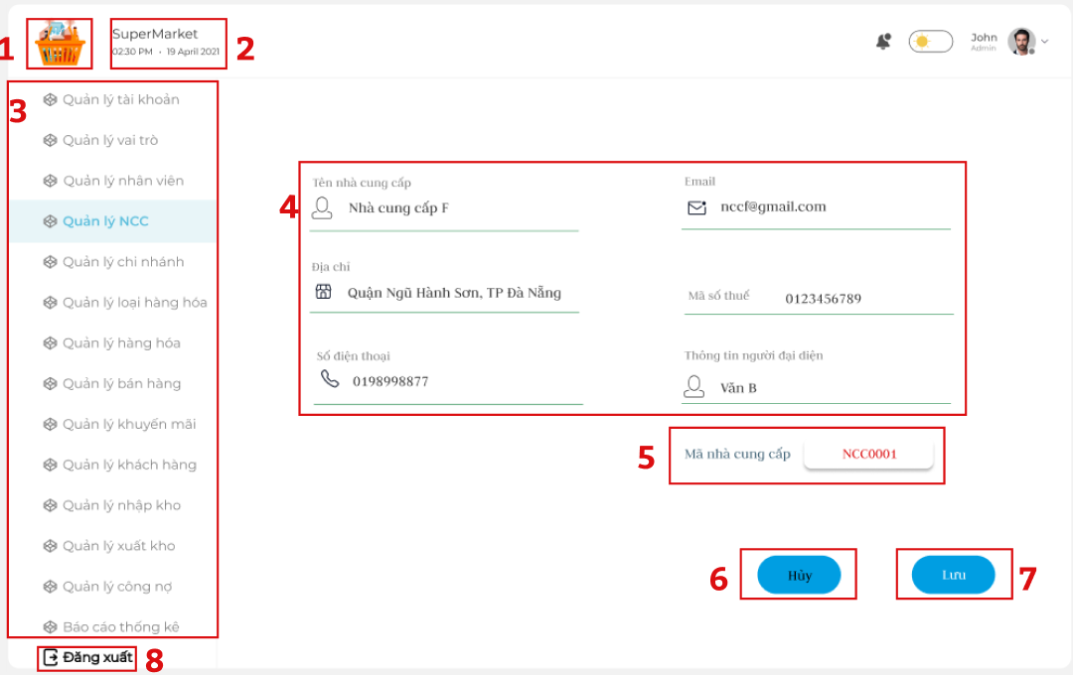

|  |  |  |
| --- | --- | --- |
| **STT** | **TYPE** | **MÔ TẢ** |
| 1 | Image | Biểu tượng giỏ hàng |
| 2 | Text | Hiển thị cứng “Supermarket” |
| 3 | Menu Item | Danh mục chức năng |
| 4 | Input | Trường để nhập thông tin |
| 5 | Text Field - Read Only | Hiển thị mã nhà cung cấp tạo tự động |
| 6 | Button | Hủy thao tác và quay lại màn hình chính |
| 7 | Button | Lưu thông tin |
| 8 | Button | Điều hướng đến “Đăng xuất” |

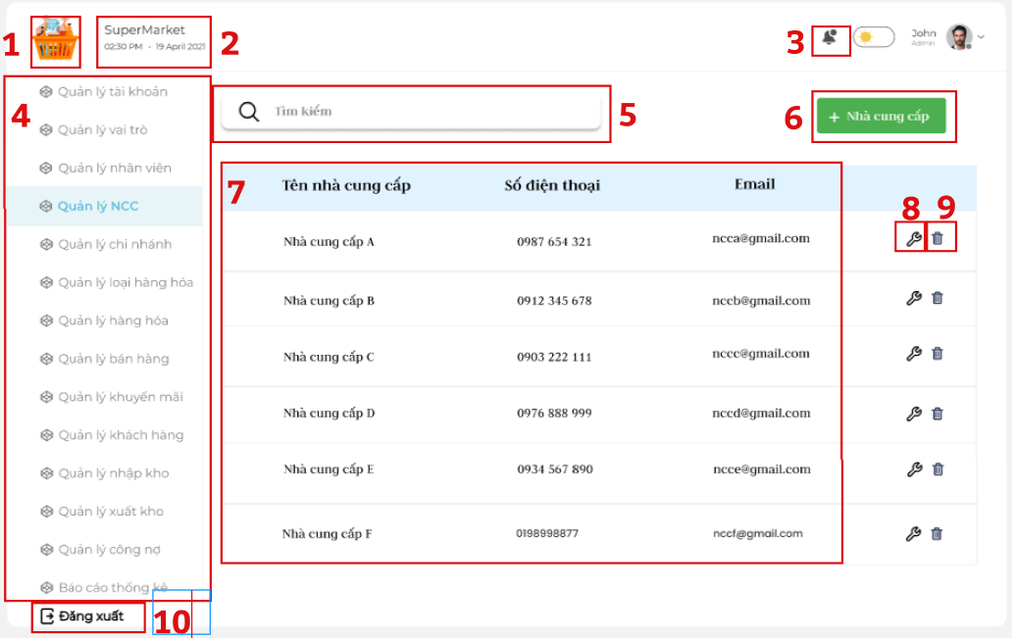

|  |  |  |
| --- | --- | --- |
| **STT** | **TYPE** | **MÔ TẢ** |
| 1 | Image | Biểu tượng giỏ hàng |
| 2 | Text | Hiển thị cứng “Supermarket” |
| 3 | Button | Hiển thị thông báo |
| 4 | Menu Item | Danh mục chức năng |
| 5 | Button | Điều hướng đến Tìm kiếm nhà cung cấp |
| 6 | Button | Điều hướng đến màn hình nhập thông tin Tạo mới nhà cung cấp |
| 7 | List | Danh sách nhà cung cấp có trong hệ thống (Tên nhà cung cấp, số điện thoại, email) |
| 8 | Button | Biểu tượng để thực hiện chỉnh sửa |
| 9 | Button | Biểu tượng để thực hiện xóa |
| 10 | Button | Điều hướng đến “Đăng xuất” |

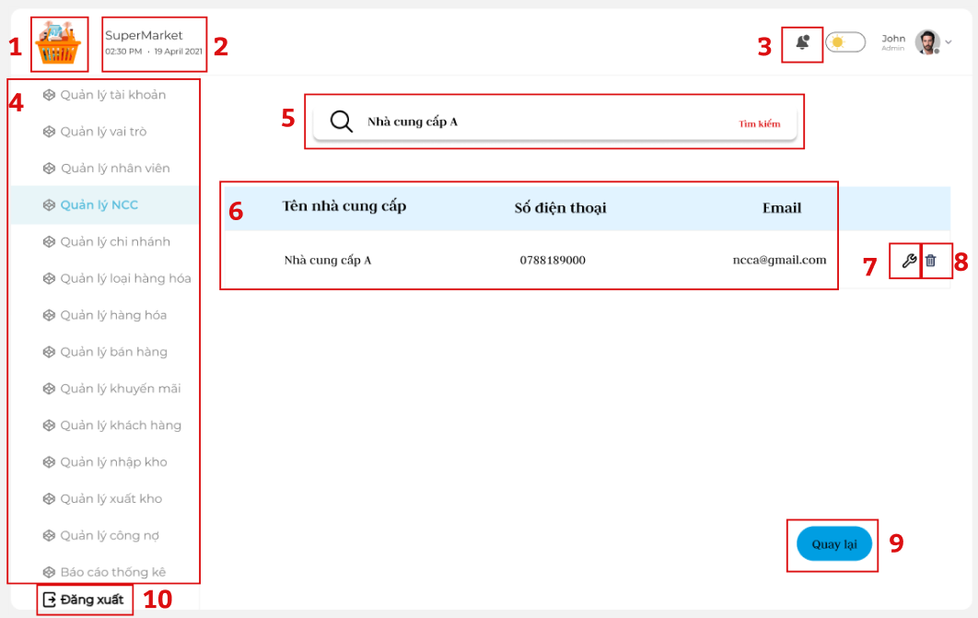

|  |  |  |
| --- | --- | --- |
| **STT** | **TYPE** | **MÔ TẢ** |
| 1 | Image | Biểu tượng giỏ hàng |
| 2 | Text | Hiển thị cứng “Supermarket” |
| 3 | Button | Hiển thị thông báo |
| 4 | Menu Item | Danh mục chức năng |
| 5 | Input | Trường nhập tiêu chí tìm kiếm |
| 6 | List | Hiển thị danh sách kết quả tìm kiếm |
| 7 | Button | Thực hiện chỉnh sửa |
| 8 | Button | Thực hiện xóa |
| 9 | Button | Hủy thao tác và quay lại màn hình chức năng |
| 10 | Button | Điều hướng đến “Đăng xuất” |

1. Quản lý chi nhánh

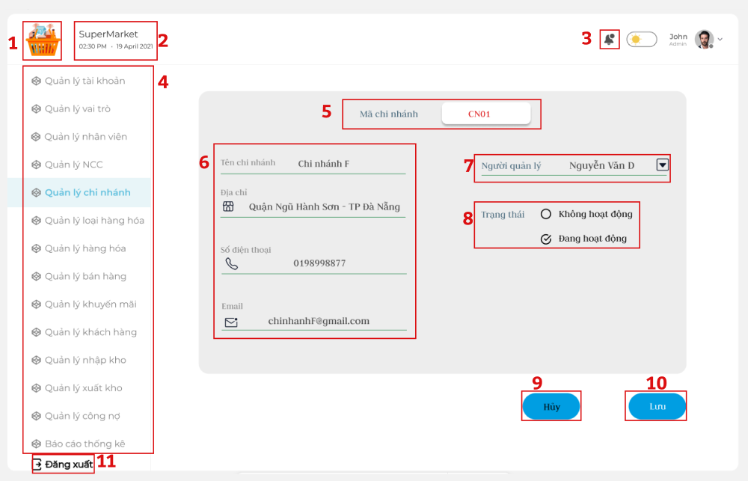

|  |  |  |
| --- | --- | --- |
| **STT** | **TYPE** | **MÔ TẢ** |
| 1 | Image | Biểu tượng giỏ hàng |
| 2 | Text | Hiển thị cứng “Supermarket” |
| 3 | Button | Hiển thị thông báo |
| 4 | Menu Item | Danh mục chức năng |
| 5 | Text view | Mã chi nhánh do hệ thống tự động tạo |
| 6 | Input | Trường nhập thông tin |
| 7 | Select | Dùng để chọn người quản lý trong danh sách nhân viên |
| 8 | Radio | Dùng để chọn trạng thái của chi nhánh |
| 9 | Button | Dùng để hủy quá trình tạo chi nhánh |
| 10 | Button | Dùng để lưu chi nhánh |
| 11 | Button | Điều hướng đến “Đăng xuất” |

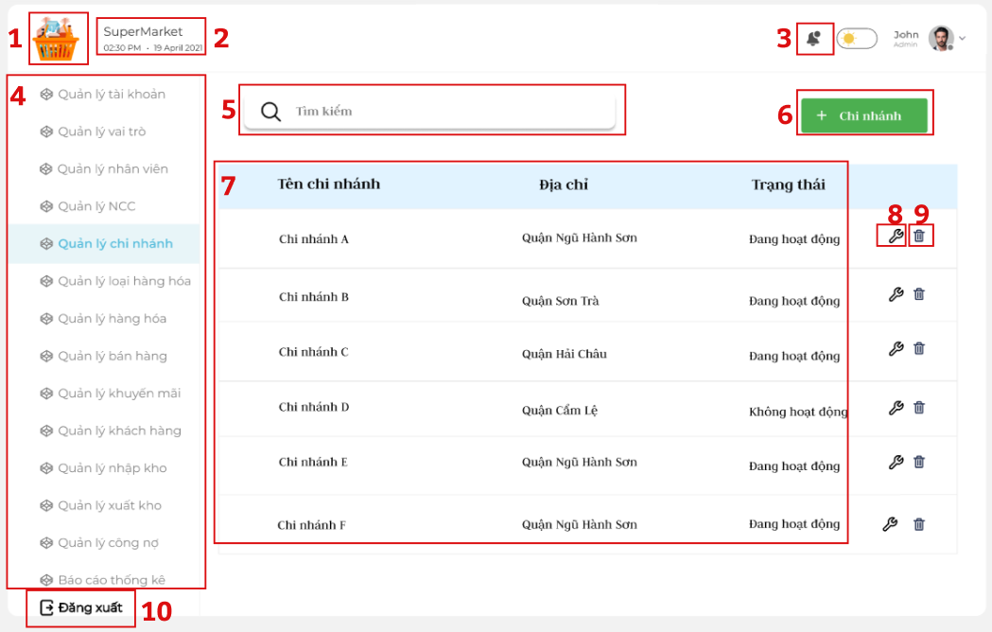

|  |  |  |
| --- | --- | --- |
| **STT** | **TYPE** | **MÔ TẢ** |
| 1 | Image | Biểu tượng giỏ hàng |
| 2 | Text | Hiển thị cứng “Supermarket” |
| 3 | Button | Hiển thị thông báo |
| 4 | Menu Item | Danh mục chức năng |
| 5 | Search Box | Trường tìm kiếm |
| 6 | Button | Điều hướng đến màn hình nhập thông tin Thêm chi nhánh |
| 7 | List | Danh sách chi nhánh có trong hệ thống (Tên chi nhánh, Địa chỉ, Trạng thái hoạt động) |
| 8 | Button | Biểu tượng để thực hiện chỉnh sửa |
| 9 | Button | Biểu tượng để thực hiện xóa |
| 10 | Button | Điều hướng đến “Đăng xuất” |

1. Quản lý loại hàng hóa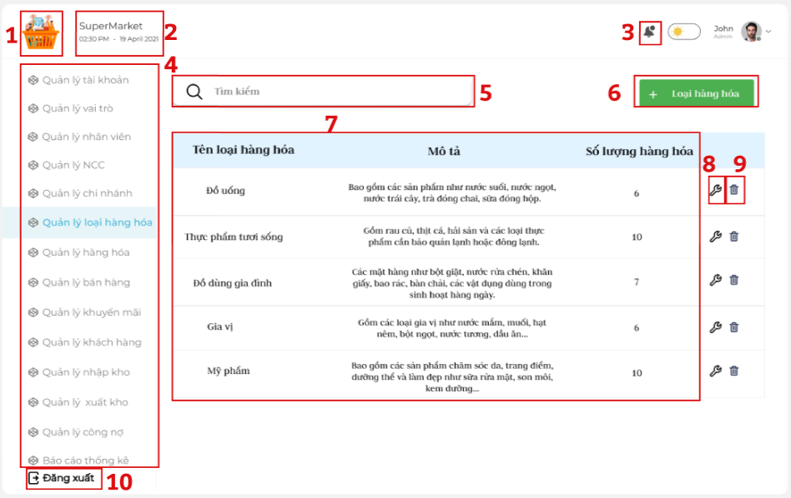

|  |  |  |
| --- | --- | --- |
| **STT** | **TYPE** | **MÔ TẢ** |
| 1 | Image | Biểu tượng giỏ hàng |
| 2 | Text | Hiển thị cứng “Supermarket” |
| 3 | Button | Hiển thị thông báo |
| 4 | Menu Item | Danh mục chức năng |
| 5 | Search Box | Trường tìm kiếm |
| 6 | Button | Điều hướng đến màn hình nhập thông tin Thêm loại hàng hóa |
| 7 | List | Danh sách loại hàng hóa có trong hệ thống (Tên loại hàng hóa, Mô tả, Số lượng) |
| 8 | Button | Biểu tượng để thực hiện chỉnh sửa |
| 9 | Button | Biểu tượng để thực hiện xóa |
| 10 | Button | Điều hướng đến “Đăng xuất” |

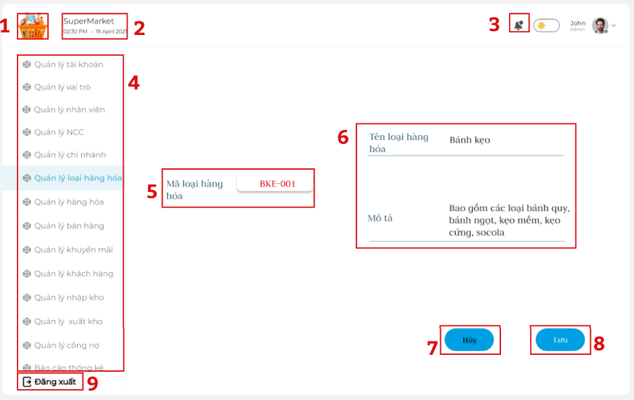

|  |  |  |
| --- | --- | --- |
| **STT** | **TYPE** | **MÔ TẢ** |
| 1 | Image | Biểu tượng giỏ hàng |
| 2 | Text | Hiển thị cứng “Supermarket” |
| 3 | Button | Hiển thị thông báo |
| 4 | Menu Item | Danh mục chức năng |
| 5 | Text Field- Read Only | Hiển thị mã loại hàng hóa tạo tự động |
| 6 | Input | Trường để nhập thông tin |
| 7 | Button | Hủy thao tác và quay lại màn hình chính |
| 8 | Button | Lưu thông tin |
| 9 | Button | Điều hướng đến “Đăng xuất” |

1. Quản lý hàng hóa

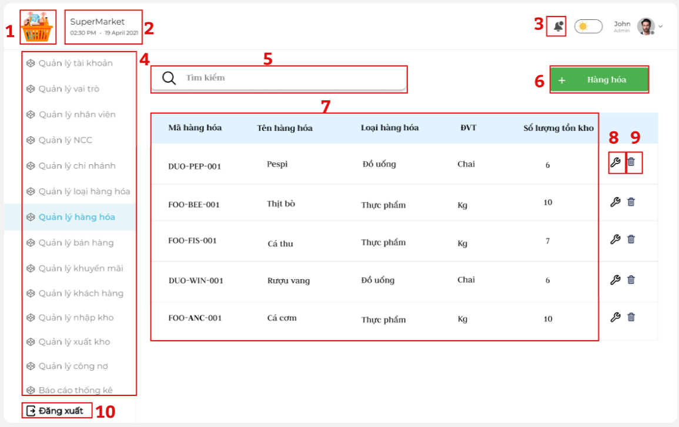

|  |  |  |
| --- | --- | --- |
| **STT** | **TYPE** | **MÔ TẢ** |
| 1 | Image | Biểu tượng giỏ hàng |
| 2 | Text | Hiển thị cứng “Supermarket” |
| 3 | Button | Hiển thị thông báo |
| 4 | Menu Item | Danh mục chức năng |
| 5 | Search Box | Trường tìm kiếm |
| 6 | Button | Điều hướng đến màn hình nhập thông tin Thêm hàng hóa |
| 7 | List | Danh sách hàng hóa có trong hệ thống (Mã hàng hóa, Tên hàng hóa, Loại hàng hóa, ĐVT, Số lượng tồn kho) |
| 8 | Button | Biểu tượng để thực hiện chỉnh sửa |
| 9 | Button | Biểu tượng để thực hiện xóa |
| 10 | Button | Điều hướng đến “Đăng xuất” |

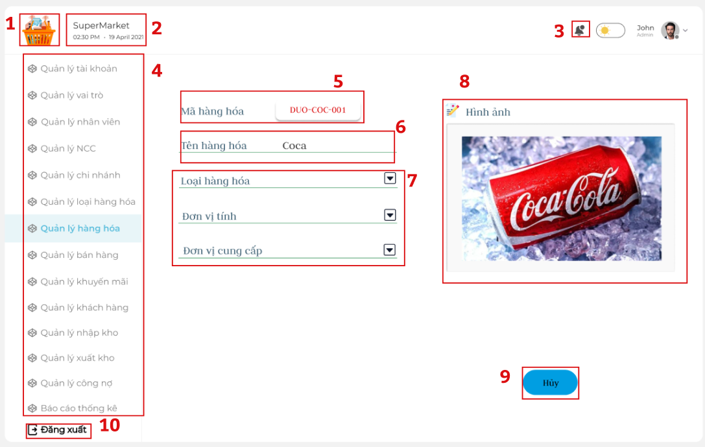

|  |  |  |
| --- | --- | --- |
| **STT** | **TYPE** | **MÔ TẢ** |
| 1 | Image | Biểu tượng giỏ hàng |
| 2 | Text | Hiển thị cứng “Supermarket” |
| 3 | Button | Hiển thị thông báo |
| 4 | Menu Item | Danh mục chức năng |
| 5 | Text Field- Read Only | Hiển thị mã hàng hóa tạo tự động |
| 6 | Input | Trường để nhập thông tin |
| 7 | Select | Chọn 1 giá trị trong danh sách |
| 8 | Image | Hình ảnh của hàng hóa |
| 9 | Button | Hủy thao tác và quay lại màn hình chức năng |
| 10 | Button | Điều hướng đến “Đăng xuất” |

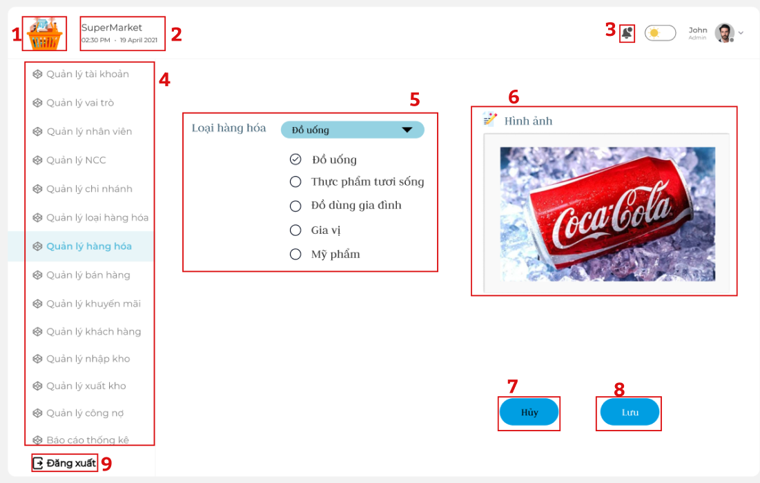

|  |  |  |
| --- | --- | --- |
| **STT** | **TYPE** | **MÔ TẢ** |
| 1 | Image | Biểu tượng giỏ hàng |
| 2 | Text | Hiển thị cứng “Supermarket” |
| 3 | Button | Hiển thị thông báo |
| 4 | Menu Item | Danh mục chức năng |
| 5 | Select | Chọn 1 giá trị trong danh sách |
| 6 | Image | Hình ảnh của hàng hóa |
| 7 | Button | Hủy thao tác và quay lại màn hình chức năng |
| 8 | Button | Lưu thông tin |
| 9 | Button | Điều hướng đến “Đăng xuất” |

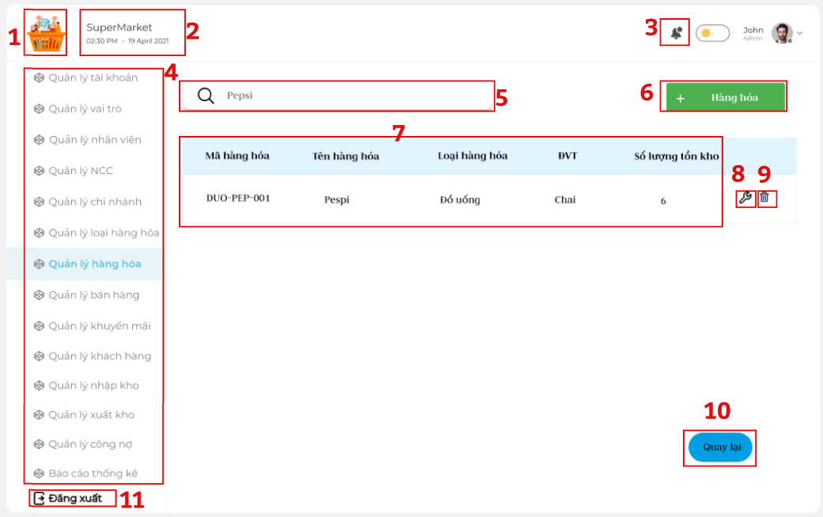

|  |  |  |
| --- | --- | --- |
| **STT** | **TYPE** | **MÔ TẢ** |
|  | Image | Biểu tượng giỏ hàng |
|  | Text | Hiển thị cứng “Supermarket” |
|  | Button | Hiển thị thông báo |
|  | Menu Item | Danh mục chức năng |
|  | Search Box | Trường tìm kiếm |
| 1. 6 | Button | Điều hướng đến màn hình nhập thông tin Thêm loại hàng hóa |
| 1. 7 | List | Danh sách hàng hóa có trong hệ thống (Mã hàng hóa, Tên hàng hóa, Loại hàng hóa, ĐVT, Số lượng tồn kho) phù hợp với kết quả tìm kiếm |
| 1. 8 | Button | Biểu tượng để thực hiện chỉnh sửa |
| 1. 9 | Button | Biểu tượng để thực hiện xóa |
|  | Button | Quay lại màn hình chính chức năng |
|  | Button | Điều hướng đến “Đăng xuất” |

1. Quản lý bán hàng

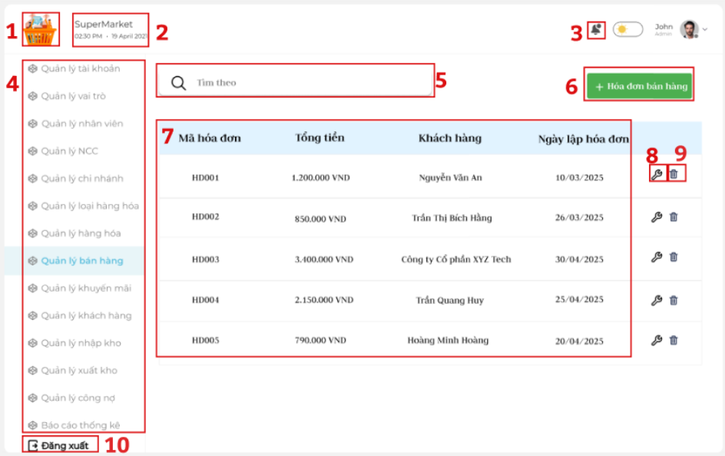

|  |  |  |
| --- | --- | --- |
| **STT** | **TYPE** | **MÔ TẢ** |
| 1 | Image | Biểu tượng giỏ hàng |
| 2 | Text | Hiển thị cứng “Supermarket” |
| 3 | Button | Hiển thị thông báo |
| 4 | Menu Item | Danh mục chức năng |
| 5 | Search Box | Trường tìm kiếm |
| 6 | Button | Điều hướng đến màn hình nhập thông tin Thêm hóa đơn bán hàng |
| 7 | List | Danh sách hóa đơn tồn tại trong hệ thống (Mã hóa đơn, Tổng tiền, Khách hàng, Ngày lập hóa đơn) |
| 8 | Button | Biểu tượng để thực hiện chỉnh sửa |
| 9 | Button | Biểu tượng để thực hiện xóa |
| 10 | Button | Điều hướng đến “Đăng xuất” |

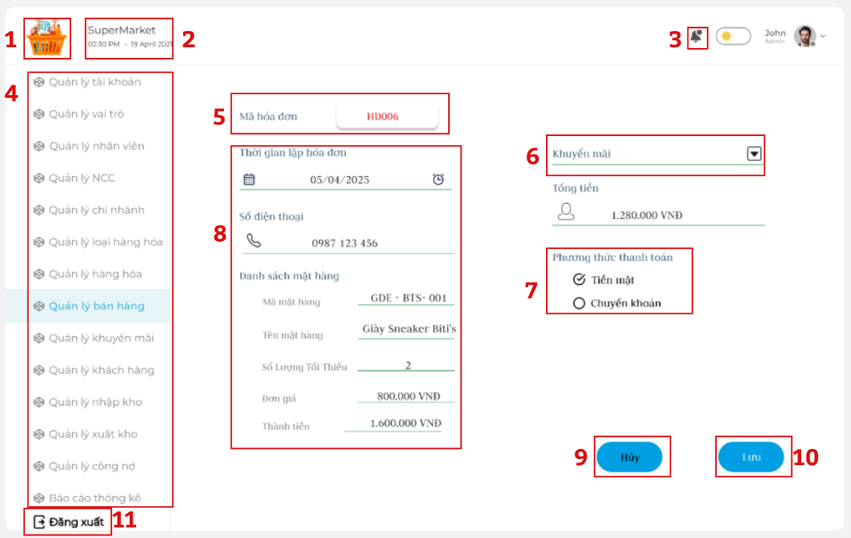

|  |  |  |
| --- | --- | --- |
| **STT** | **TYPE** | **MÔ TẢ** |
| 1 | Image | Biểu tượng giỏ hàng |
| 2 | Text | Hiển thị cứng “Supermarket” |
| 3 | Button | Hiển thị thông báo |
| 4 | Menu Item | Danh mục chức năng |
| 5 | Text Field- Read Only | Hiển thị mã hóa đơn được tạo tự động |
| 6 | Select | Chọn 1 giá trị trong danh sách khuyến mãi để áp dụng |
| 7 | Select | Chọn 1 giá trị trong danh sách |
| 8 | Input | Trường để nhập thông tin |
| 9 | Button | Hủy thao tác và quay lại màn hình chức năng |
| 10 | Button | Lưu thông tin |
| 11 | Button | Điều hướng đến “Đăng xuất” |

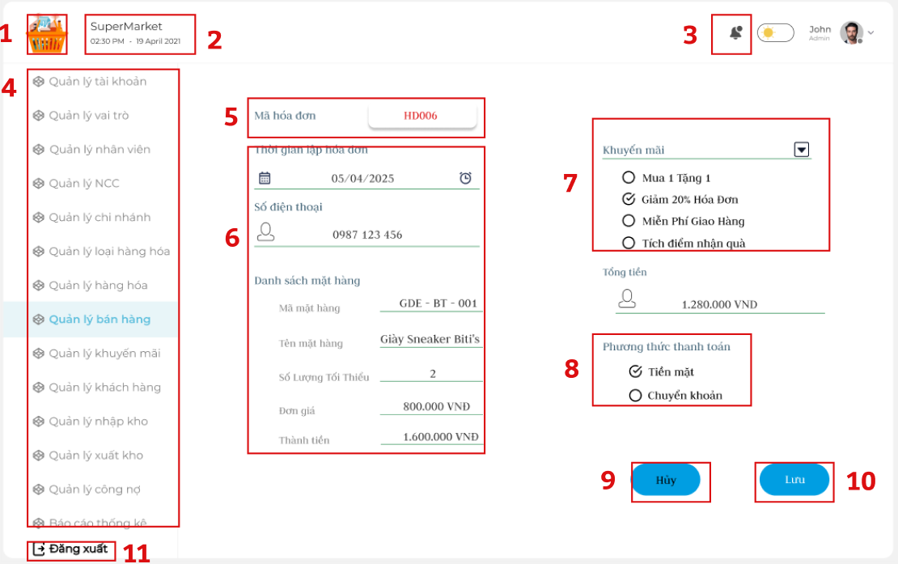

|  |  |  |
| --- | --- | --- |
| **STT** | **TYPE** | **MÔ TẢ** |
| 1 | Image | Biểu tượng giỏ hàng |
| 2 | Text | Hiển thị cứng “Supermarket” |
| 3 | Button | Hiển thị thông báo |
| 4 | Menu Item | Danh mục chức năng |
| 5 | Text Field- Read Only | Hiển thị mã hóa đơn được tạo tự động |
| 6 | Input | Trường để nhập thông tin |
| 7 | Select | Chọn 1 giá trị trong danh sách khuyến mãi để áp dụng |
| 8 | Select | Chọn 1 giá trị trong danh sách |
| 9 | Button | Hủy thao tác và quay lại màn hình chức năng |
| 10 | Button | Lưu thông tin |
| 11 | Button | Điều hướng đến “Đăng xuất” |

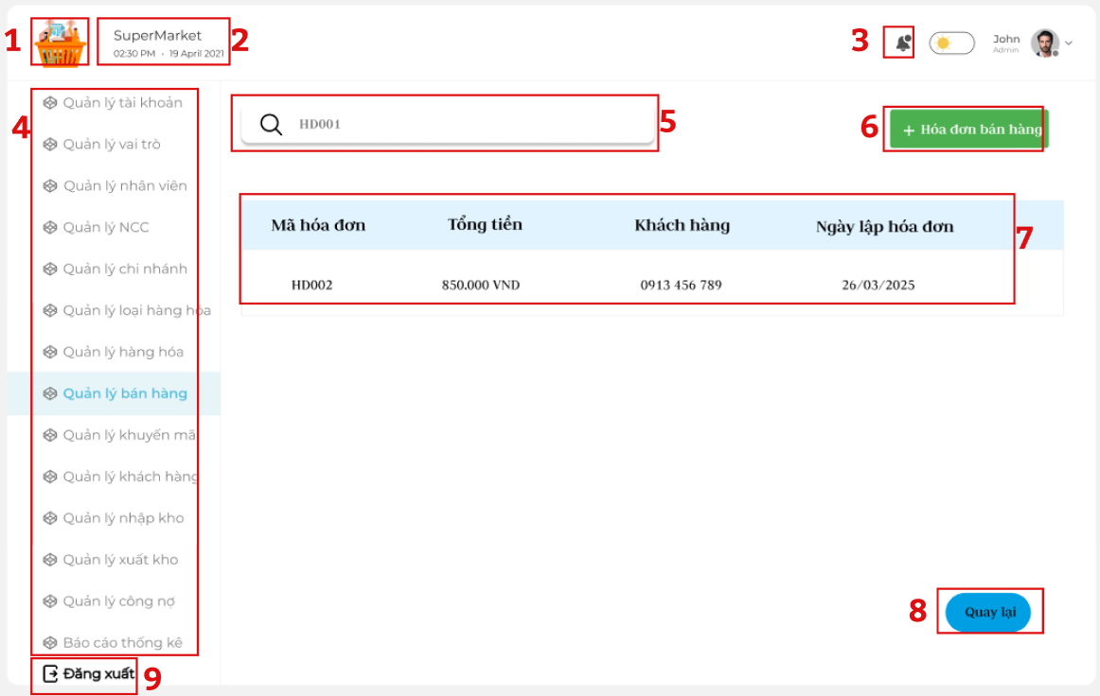

|  |  |  |
| --- | --- | --- |
| **STT** | **TYPE** | **MÔ TẢ** |
|  | Image | Biểu tượng giỏ hàng |
|  | Text | Hiển thị cứng “Supermarket” |
|  | Button | Hiển thị thông báo |
|  | Menu Item | Danh mục chức năng |
|  | Search Box | Trường tìm kiếm |
| 1. 6 | Button | Điều hướng đến màn hình nhập thông tin Thêm loại hàng hóa |
| 1. 7 | List | Danh sách hóa đơn có trong hệ thống (Mã hóa đơn, Tổng tiền, Khách hàng, Ngày lập hóa đơn) phù hợp với kết quả tìm kiếm |
|  | Button | Quay lại màn hình chính chức năng |
|  | Button | Điều hướng đến “Đăng xuất” |

1. Quản lý khuyến mãi

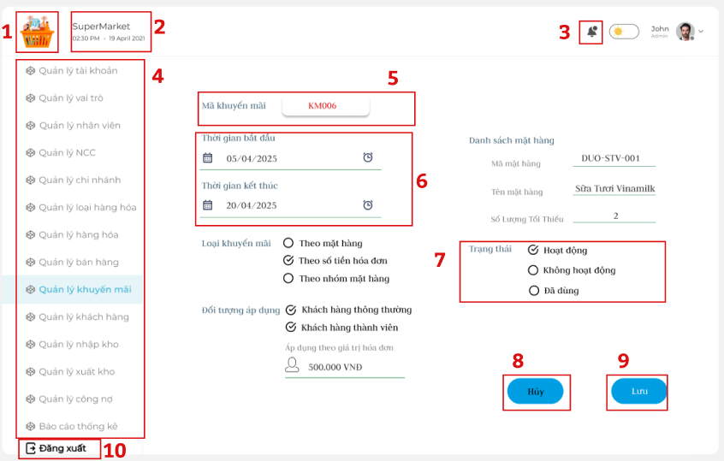

|  |  |  |
| --- | --- | --- |
| **STT** | **TYPE** | **MÔ TẢ** |
|  | Image | Biểu tượng giỏ hàng |
| 1. 2 | Text | Hiển thị cứng “Supermarket” |
| 1. 3 | Button | Hiển thị thông báo |
| 1. 4 | Menu Item | Danh mục chức năng |
| 1. 5 | Text Field - Read Only | Mã khuyến mãi hệ thống tạo tự động hiển thị lên, không cho phép chỉnh sửa |
|  | Radio Button | Trường để chọn 1 giá trị cho thuộc tính |
|  | Input | Trường để nhập thông tin |
| 1. 7 | Button | Hủy thao tác và quay lại màn hình chính |
| 1. 8 | Button | Lưu thông tin |
| 1. 9 | Button | Điều hướng đến “Đăng xuất” |

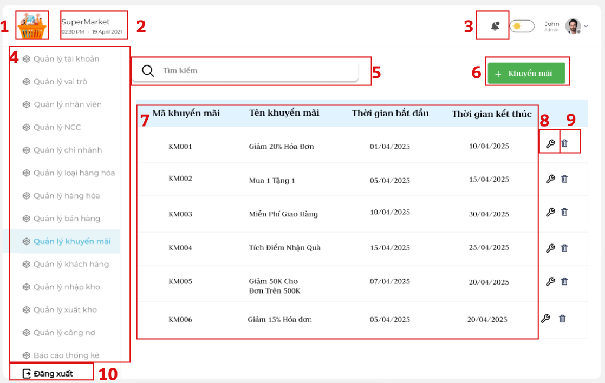

|  |  |  |
| --- | --- | --- |
| **STT** | **TYPE** | **MÔ TẢ** |
|  | Image | Biểu tượng giỏ hàng |
|  | Text | Hiển thị cứng “Supermarket” |
|  | Button | Hiển thị thông báo |
|  | Menu Item | Danh mục chức năng |
|  | Search Box | Trường tìm kiếm |
|  | Button | Điều hướng đến màn hình nhập thông tin thêm khuyến mãi |
|  | List | Danh sách khuyến mãi trên hệ thống |
|  | Button | Biểu tượng để thực hiện chỉnh sửa |
|  | Button | Biểu tượng để thực hiện xóa |
|  | Button | Điều hướng đến “Đăng xuất” |

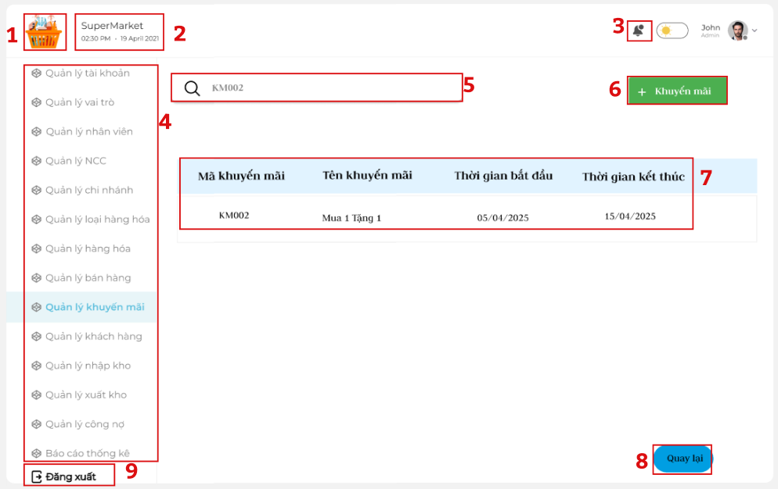

|  |  |  |
| --- | --- | --- |
| **STT** | **TYPE** | **MÔ TẢ** |
|  | Image | Biểu tượng giỏ hàng |
|  | Text | Hiển thị cứng “Supermarket” |
|  | Button | Hiển thị thông báo |
|  | Menu Item | Danh mục chức năng |
|  | Search Box | Trường tìm kiếm |
|  | List | Hiển thị danh sách kết quả tìm kiếm |
|  | Button | Biểu tượng để thực hiện thêm khuyến mãi |
|  | Button | Quay lại màn hình chính chức năng |
|  | Button | Điều hướng đến “Đăng xuất” |

1. Quản lý khách hàng

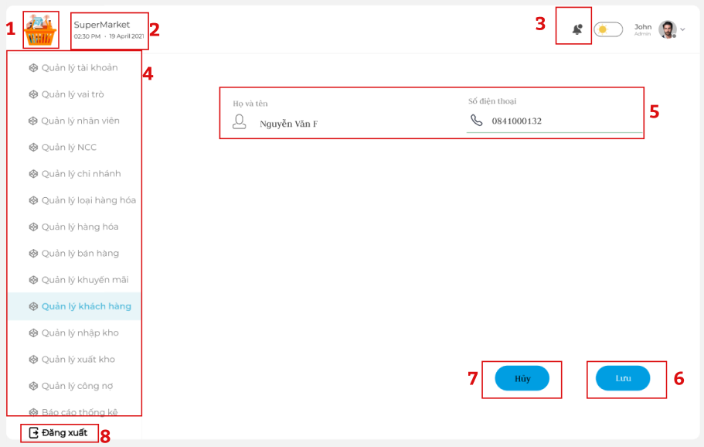

|  |  |  |
| --- | --- | --- |
| **STT** | **TYPE** | **MÔ TẢ** |
|  | Image | Biểu tượng giỏ hàng |
| 1. 2 | Text | Hiển thị cứng “Supermarket” |
| 1. 3 | Button | Hiển thị thông báo |
| 1. 4 | Menu Item | Danh mục chức năng |
| 1. 5 | Input | Trường để nhập thông tin |
| 1. 8 | Button | Lưu thông tin |
| 1. 7 | Button | Hủy thao tác và quay lại màn hình chính |
| 1. 9 | Button | Điều hướng đến “Đăng xuất” |

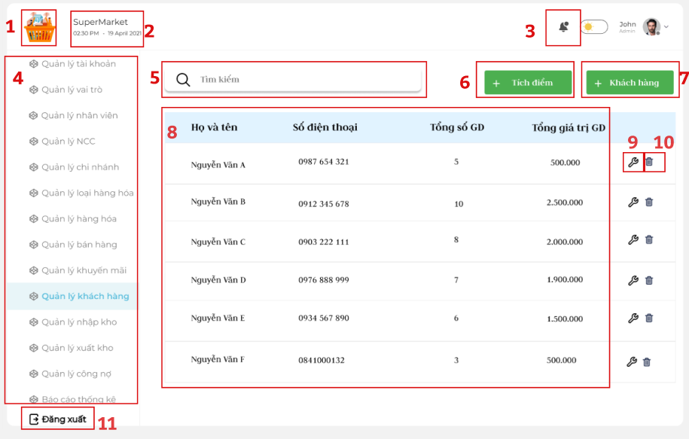

|  |  |  |
| --- | --- | --- |
| **STT** | **TYPE** | **MÔ TẢ** |
| 1 | Image | Biểu tượng giỏ hàng |
| 2 | Text | Hiển thị cứng “Supermarket” |
| 3 | Button | Hiển thị thông báo |
| 4 | Menu Item | Danh mục chức năng |
| 5 | Search Box | Trường tìm kiếm |
| 6 | Button | Điều hướng đến màn hình nhập thông tin Thiết lập cách tính điểm |
| 7 | Button | Điều hướng đến màn hình nhập thông tin Thêm khách hàng thành viên |
| 8 | List | Danh sách khách hàng trên hệ thống |
| 9 | Button | Biểu tượng để thực hiện chỉnh sửa |
| 10 | Button | Biểu tượng để thực hiện xóa |
| 11 | Button | Điều hướng đến “Đăng xuất” |

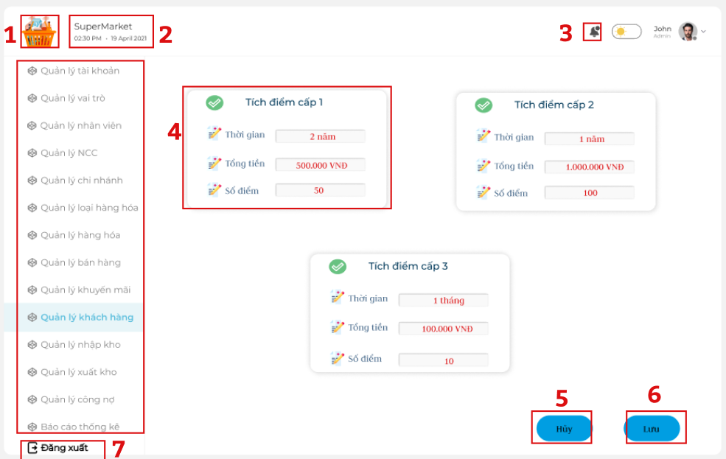

|  |  |  |
| --- | --- | --- |
| **STT** | **TYPE** | **MÔ TẢ** |
| 1 | Image | Biểu tượng giỏ hàng |
| 2 | Text | Hiển thị cứng “Supermarket” |
| 3 | Button | Hiển thị thông báo |
| 4 | Menu Item | Danh mục chức năng |
| 5 | Input | Trường nhập thông tin |
| 6 | Button | Hủy thao tác và quay lại màn hình chức năng |
| 7 | Button | Lưu thông tin |
| 8 | Button | Điều hướng đến “Đăng xuất” |

1. Quản lý xuất kho website

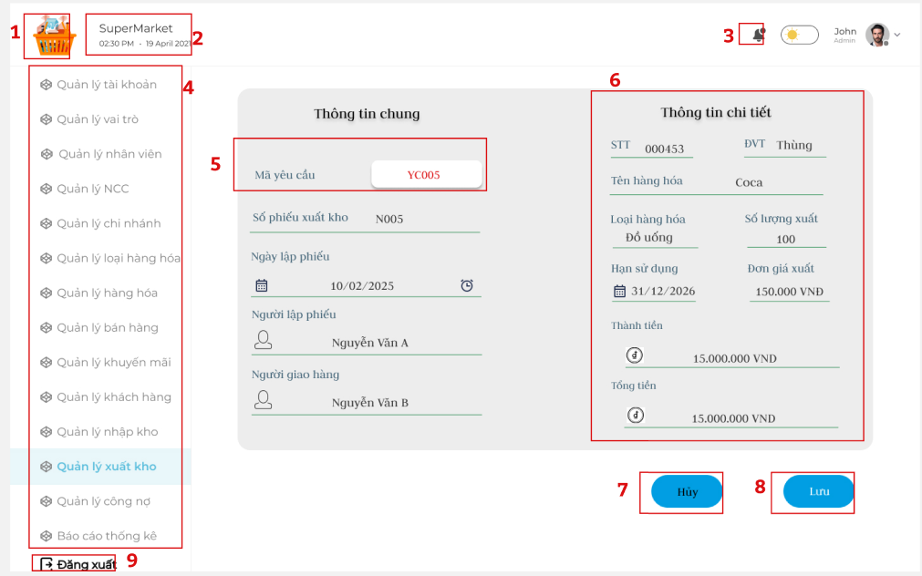

|  |  |  |
| --- | --- | --- |
| **STT** | **TYPE** | **MÔ TẢ** |
| 1 | Image | Biểu tượng giỏ hàng |
| 2 | Text | Hiển thị cứng “Supermarket” |
| 3 | Button | Hiển thị thông báo |
| 4 | Menu Item | Danh mục chức năng |
| 5 | Auto fill text | Trường mã phiếu xuất kho được tự động điền |
| 6 | Input | Trường nhập thông tin |
| 7 | Button | Dùng để hủy việc tạo phiếu xuất kho |
| 8 | Butoon | Dùng để lưu phiếu xuất kho |
| 9 | Button | Dùng để đăng xuất tài khoản |

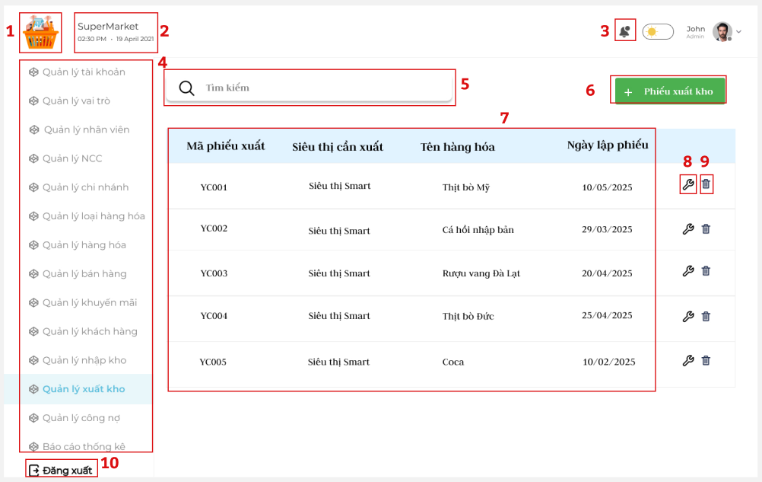

|  |  |  |
| --- | --- | --- |
| **STT** | **TYPE** | **MÔ TẢ** |
| 1 | Image | Biểu tượng giỏ hàng |
| 2 | Text | Hiển thị cứng “Supermarket” |
| 3 | Button | Hiển thị thông báo |
| 4 | Menu Item | Danh mục chức năng |
| 5 | Button | Dùng để tìm kiếm phiếu xuất kho |
| 6 | Button | Điều hướng đến màn hình nhập thông tin Tạo mới nhà cung cấp |
| 7 | Label | Danh sách phiếu xuất kho |
| 8 | Button | Biểu tượng để thực hiện chỉnh sửa |
| 9 | Button | Biểu tượng để thực hiện xóa |
| 10 | Button | Điều hướng đến “Đăng xuất” |

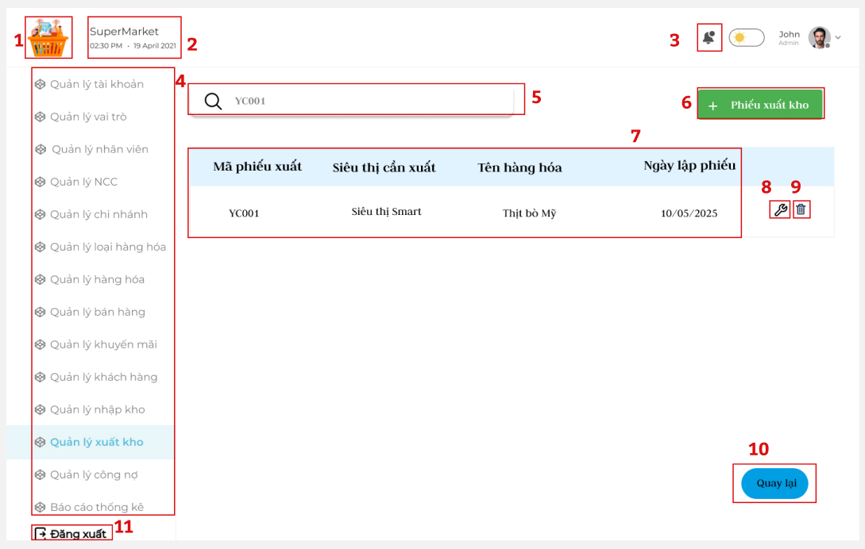

|  |  |  |
| --- | --- | --- |
| **STT** | **TYPE** | **MÔ TẢ** |
| 1 | Image | Biểu tượng giỏ hàng |
| 2 | Text | Hiển thị cứng “Supermarket” |
| 3 | Button | Hiển thị thông báo |
| 4 | Menu Item | Danh mục chức năng |
| 5 | Input text | Dùng để tìm kiếm phiếu xuất kho |
| 6 | Button | Dùng để thêm phiếu xuất kho |
| 7 | Label | Danh sách các phiếu xuất kho |
| 8 | Button | Dùng để sửa phiếu xuất kho |
| 9 | Button | Dùng để xóa phiếu xuất kho |
| 10 | Button | Dùng để quay lại màn hình trước đó |
| 11 | Button | Dùng để đăng xuất khỏi tài khoản |

1. Quản lý nhập kho website

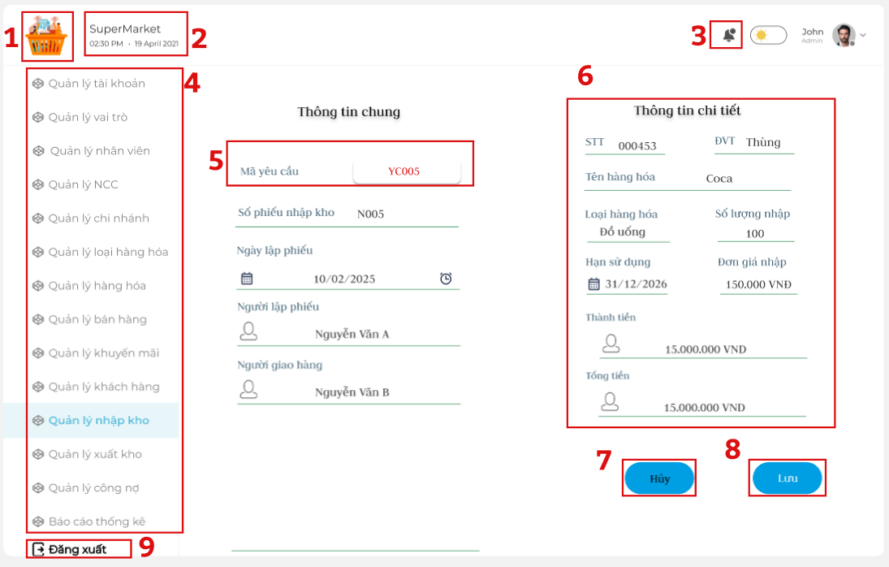

|  |  |  |
| --- | --- | --- |
| **STT** | **TYPE** | **MÔ TẢ** |
| 1 | Image | Biểu tượng giỏ hàng |
| 2 | Text | Hiển thị cứng “Supermarket” |
| 3 | Button | Hiển thị thông báo |
| 4 | Menu Item | Danh mục chức năng |
| 5 | Auto fill text | Trường mã phiếu nhập kho được tự động điền |
| 6 | Input | Trường nhập thông tin |
| 7 | Button | Dùng để hủy việc tạo phiếu nhập kho |
| 8 | Butoon | Dùng để lưu phiếu nhập kho |
| 9 | Button | Dùng để đăng nhập tài khoản |

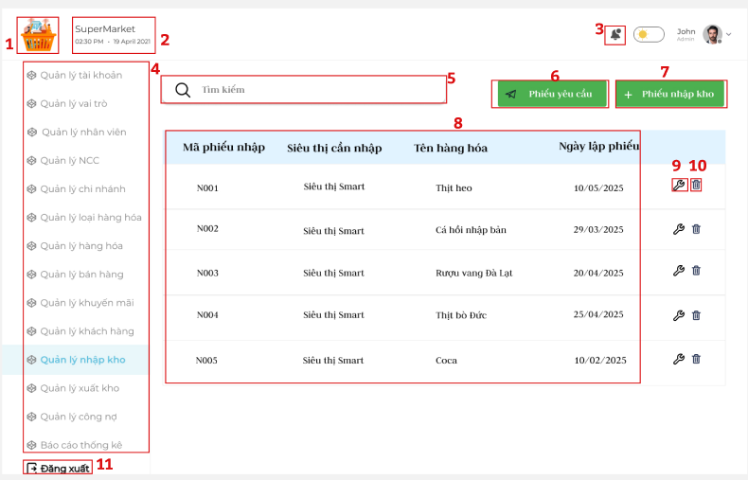

|  |  |  |
| --- | --- | --- |
| **STT** | **TYPE** | **MÔ TẢ** |
| 1 | Image | Biểu tượng giỏ hàng |
| 2 | Text | Hiển thị cứng “Supermarket” |
| 3 | Button | Hiển thị thông báo |
| 4 | Menu Item | Danh mục chức năng |
| 5 | Button | Dùng để tìm kiếm phiếu xuất kho |
| 6 | Button | Dùng để gửi yêu cầu nhập kho đến công ty tổng |
| 7 | Button | Điều hướng đến màn hình nhập thông tin Tạo mới nhà cung cấp |
| 8 | Label | Danh sách phiếu xuất kho |
| 9 | Button | Biểu tượng để thực hiện chỉnh sửa |
| 10 | Button | Biểu tượng để thực hiện xóa |
| 11 | Button | Điều hướng đến “Đăng xuất” |

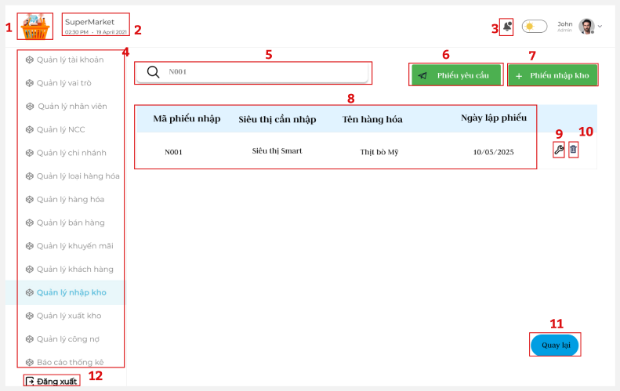

|  |  |  |
| --- | --- | --- |
| **STT** | **TYPE** | **MÔ TẢ** |
| 1 | Image | Biểu tượng giỏ hàng |
| 2 | Text | Hiển thị cứng “Supermarket” |
| 3 | Button | Hiển thị thông báo |
| 4 | Menu Item | Danh mục chức năng |
| 5 | Input text | Dùng để tìm kiếm phiếu nhâp kho |
| 6 | Button | Dùng để thêm phiếu nhập kho |
| 7 | Button | Dùng để gửi yêu cầu nhập kho |
| 8 | Label | Danh sách các phiếu nhập kho |
| 9 | Button | Dùng để sửa phiếu nhập kho |
| 10 | Button | Dùng để xóa phiếu nhập kho |
| 11 | Button | Dùng để quay lại màn hình trước đó |
| 12 | Button | Dùng để đăng xuất khỏi tài khoản |

1. Quản lý công nợ

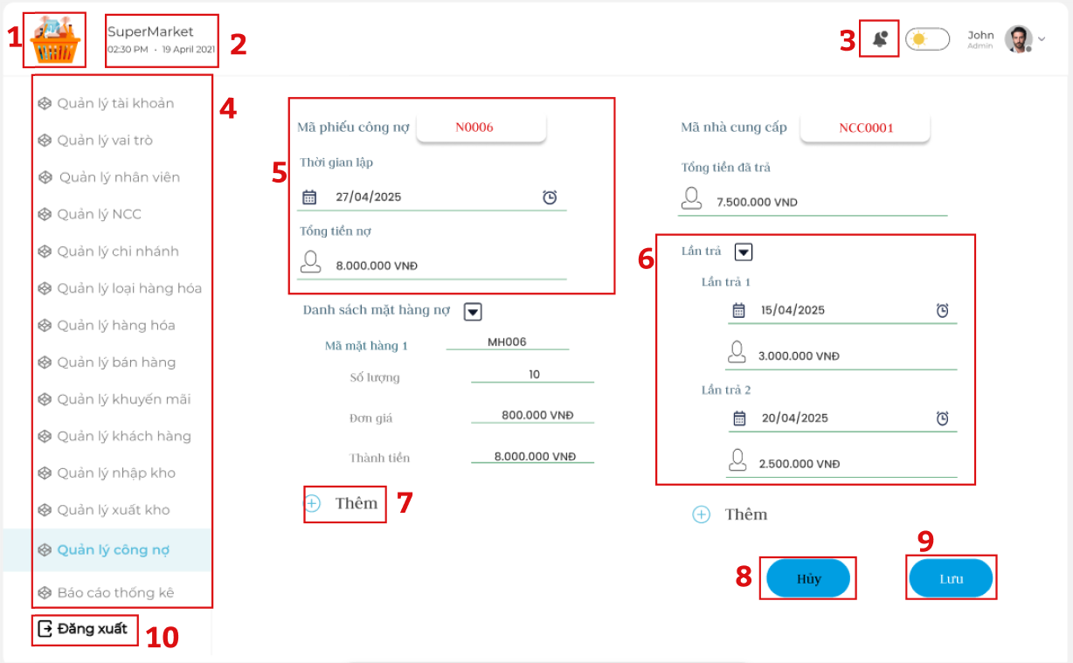

|  |  |  |
| --- | --- | --- |
| **STT** | **TYPE** | **MÔ TẢ** |
| 1 | Image | Biểu tượng giỏ hàng |
| 2 | Text | Hiển thị cứng “Supermarket” |
| 3 | Button | Hiển thị thông báo |
| 4 | Menu Item | Danh mục chức năng |
| 5 | Input | Trường nhập thông tin |
| 6 | Input | Trường nhập thông tin |
| 7 | Button | Dùng để thêm mặt hàng nợ |
| 8 | Button | Dùng để hủy việc thêm công nợ |
| 9 | Butoon | Dùng để lưu công nợ |
| 10 | Button | Dùng để đăng xuất tài khoản |

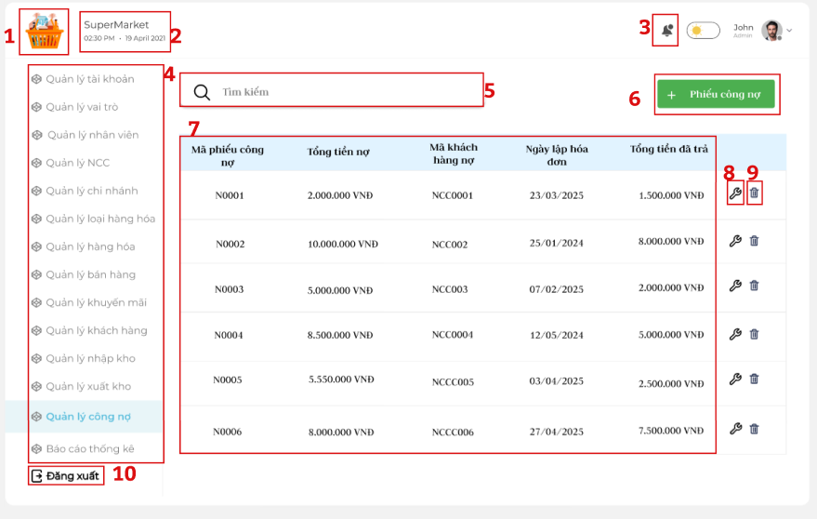

|  |  |  |
| --- | --- | --- |
| **STT** | **TYPE** | **MÔ TẢ** |
| 1 | Image | Biểu tượng giỏ hàng |
| 2 | Text | Hiển thị cứng “Supermarket” |
| 3 | Button | Hiển thị thông báo |
| 4 | Menu Item | Danh mục chức năng |
| 5 | Button | Dùng để tìm kiếm công nợ |
| 6 | Button | Điều hướng đến màn hình nhập thông tin Tạo mới công nợ |
| 7 | Label | Danh sách công nợ |
| 8 | Button | Biểu tượng để thực hiện chỉnh sửa |
| 9 | Button | Biểu tượng để thực hiện xóa |
| 10 | Button | Điều hướng đến “Đăng xuất” |

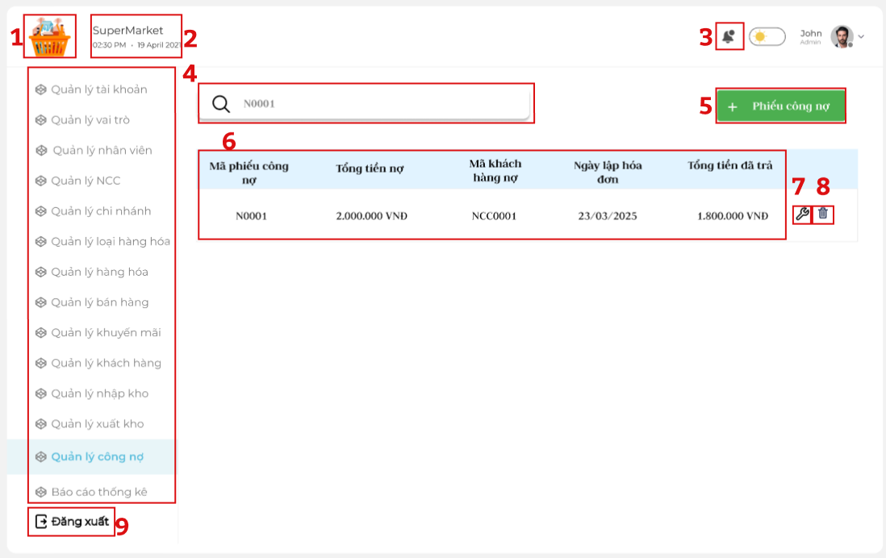

|  |  |  |
| --- | --- | --- |
| **STT** | **TYPE** | **MÔ TẢ** |
| 1 | Image | Biểu tượng giỏ hàng |
| 2 | Text | Hiển thị cứng “Supermarket” |
| 3 | Button | Hiển thị thông báo |
| 4 | Menu Item | Danh mục chức năng |
| 5 | Input text | Dùng để tìm kiếm phiếu nhâp kho |
| 6 | Button | Dùng để thêm phiếu nhập kho |
| 7 | Button | Dùng để gửi yêu cầu nhập kho |
| 8 | Label | Danh sách các phiếu nhập kho |
| 9 | Button | Dùng để sửa phiếu nhập kho |
| 10 | Button | Dùng để xóa phiếu nhập kho |
| 11 | Button | Dùng để quay lại màn hình trước đó |
| 12 | Button | Dùng để đăng xuất khỏi tài khoản |

1. Báo cáo thống kê
2. Báo cáo doanh thu

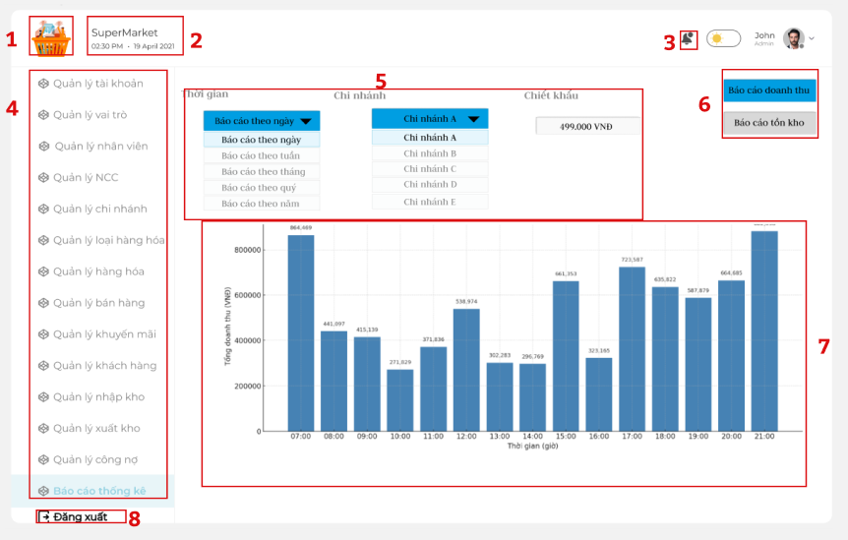

|  |  |  |
| --- | --- | --- |
| **STT** | **TYPE** | **MÔ TẢ** |
| 1 | Image | Biểu tượng giỏ hàng |
| 2 | Text | Hiển thị cứng “Supermarket” |
| 3 | Button | Hiển thị thông báo |
| 4 | Menu Item | Danh mục chức năng |
| 5 | Label | Thông tin các bảng số liệu |
| 6 | Button | Dùng để chuyển đổi giữa 2 loại báo cáo |
| 7 | Dashboard | Dùng để trực quan hóa dữ liệu báo cáo |
| 8 | Button | Dùng để đăng xuất |

1. Báo cáo tồn kho

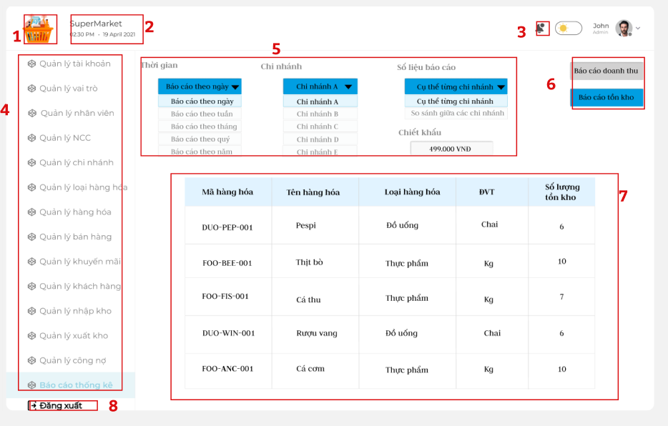

|  |  |  |
| --- | --- | --- |
| **STT** | **TYPE** | **MÔ TẢ** |
| 1 | Image | Biểu tượng giỏ hàng |
| 2 | Text | Hiển thị cứng “Supermarket” |
| 3 | Button | Hiển thị thông báo |
| 4 | Menu Item | Danh mục chức năng |
| 5 | Label | Thông tin các bảng số liệu |
| 6 | Button | Dùng để chuyển đổi giữa 2 loại báo cáo |
| 7 | Dashboard | Dùng để trực quan hóa dữ liệu báo cáo |
| 8 | Button | Dùng để đăng xuất |

1. Pop up xác nhận
2. Pop up thêm

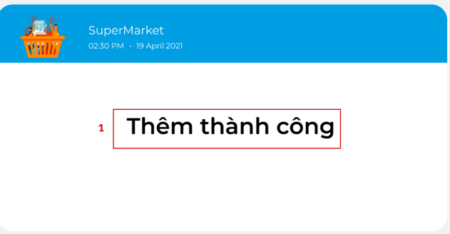

|  |  |  |
| --- | --- | --- |
| **STT** | **TYPE** | **MÔ TẢ** |
| 1 | Text | Hiển thị cứng “Thêm thành công” |

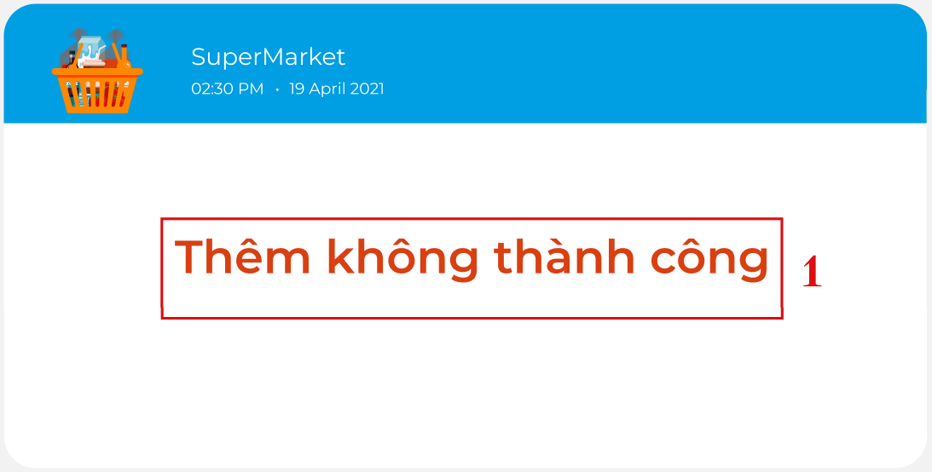

|  |  |  |
| --- | --- | --- |
| **STT** | **TYPE** | **MÔ TẢ** |
| 1 | Text | Hiển thị cứng “Thêm không thành công” |

1. pop up sửa

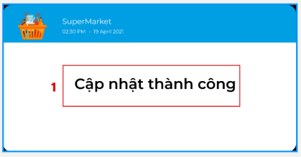

|  |  |  |
| --- | --- | --- |
| **STT** | **TYPE** | **MÔ TẢ** |
| 1 | Text | Hiển thị cứng “Cập nhật thành công” |

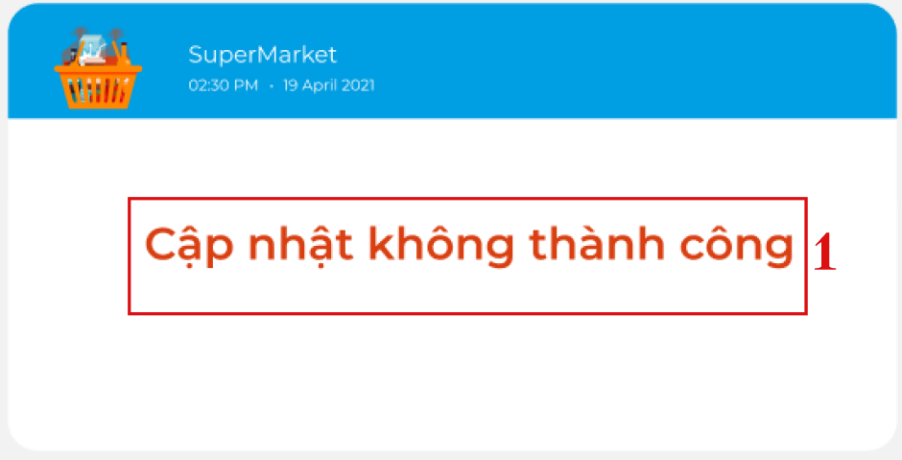

|  |  |  |
| --- | --- | --- |
| **STT** | **TYPE** | **MÔ TẢ** |
| 1 | Text | Hiển thị cứng “Cập nhật không thành công” |

1. pop up xóa

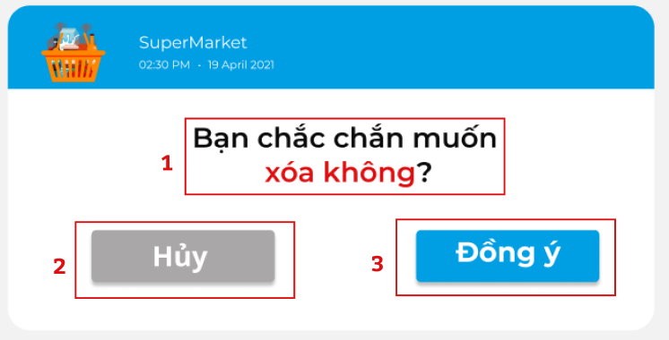

|  |  |  |
| --- | --- | --- |
| **STT** | **TYPE** | **MÔ TẢ** |
| 1 | Text | Hiển thị cứng “Bạn chắc chắn muốn xóa không?” |
| 2 | Button | Hủy thao tác |
| 3 | Button | Xác nhận thao tác xóa |

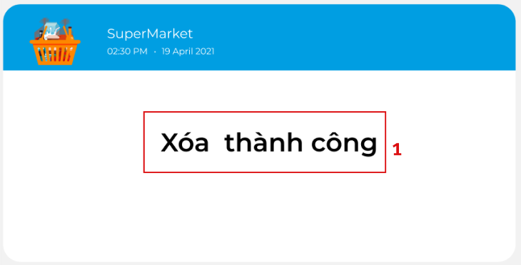

|  |  |  |
| --- | --- | --- |
| **STT** | **TYPE** | **MÔ TẢ** |
| 1 | Text | Hiển thị cứng “Xóa thành công” |

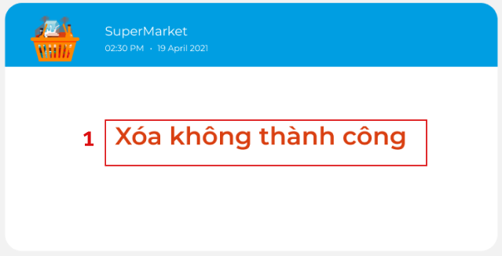

|  |  |  |
| --- | --- | --- |
| **STT** | **TYPE** | **MÔ TẢ** |
| 1 | Text | Hiển thị cứng “Xóa không thành công” |

18. Quản lý nhập kho_mobile

1. Tạo phiếu nhập

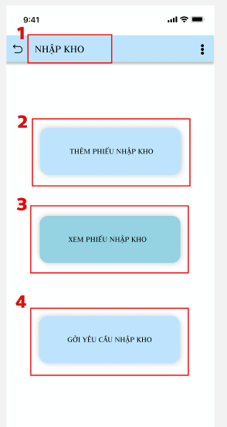

|  |  |  |
| --- | --- | --- |
| **STT** | **TYPE** | **MÔ TẢ** |
| 1 | Text | Hiển thị cứng “Nhập kho” |
| 2 | Button | Điều hướng đến màn hình thêm phiếu nhập kho |
| 3 | Button | Điều hướng đến màn hình xem tất cả phiếu nhập kho |
| 4 | Button | Điều hướng đến màn hình xem tất cả yêu cầu nhập kho |

1. Xem phiếu nhập

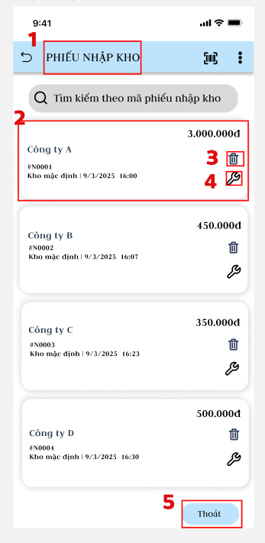

|  |  |  |
| --- | --- | --- |
| **STT** | **TYPE** | **MÔ TẢ** |
| 1 | Text | Hiển thị cứng “Phiếu nhập kho” |
| 2 | Text | Hiển thị dữ liệu của phiếu nhập kho |
| 3 | Button | Xoá phiếu nhập kho |
| 4 | Button | Chỉnh sửa phiếu nhập kho |
| 5 | Button | Quay về menu nhập kho |

1. Sửa phiếu nhập

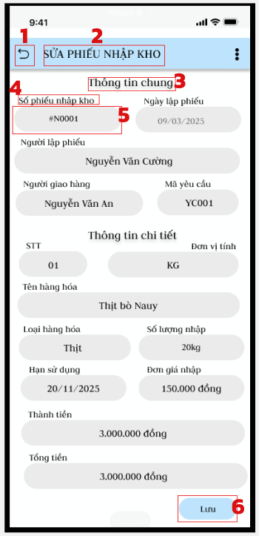

|  |  |  |
| --- | --- | --- |
| **STT** | **TYPE** | **MÔ TẢ** |
| 1 | Button | Quay lại màn hình menu nhập kho |
| 2 | Text | Hiển thị cứng “Tạo phiếu nhập kho” |
| 3 | Text | Hiển thị cứng “Thông tin chung” |
| 4 | Label | Hiển thị trường cần nhập liệu |
| 5 | Input | Nhập dữ liệu tương ứng với label |
| 6 | Button | Lưu và tạo phiếu nhập kho |

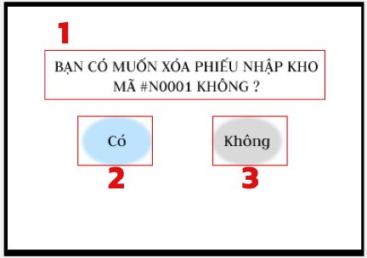

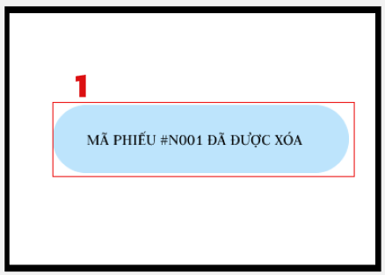

|  |  |  |
| --- | --- | --- |
| **STT** | **TYPE** | **MÔ TẢ** |
| 1 | Text | Hiển thị cứng “Bạn có muốn xóa phiếu nhập kho mã …” |
| 2 | Button | Đồng ý và thực hiện xoá |
| 3 | Button | Không đồng ý và ngừng hành động xoá |

|  |  |  |
| --- | --- | --- |
| **STT** | **TYPE** | **MÔ TẢ** |
| 1 | Text | Hiển thị cứng “Mã phiếu … đã được xoá” |

1. Yêu cập nhập kho

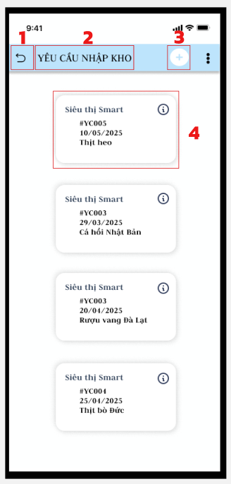

|  |  |  |
| --- | --- | --- |
| **STT** | **TYPE** | **MÔ TẢ** |
| 1 | Button | Quay lại menu nhập kho |
| 2 | Text | Hiển thị cứng “Yêu cầu nhập kho” |
| 3 | Button | Thêm phiếu yêu cầu nhập kho |
| 4 | Button | Xem chi tiết yêu cầu nhập kho |

1. Tạo yêu cầu nhập kho

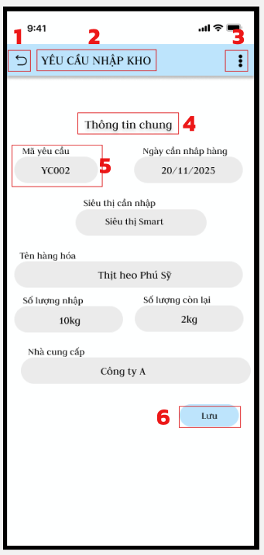

|  |  |  |
| --- | --- | --- |
| **STT** | **TYPE** | **MÔ TẢ** |
| 1 | Text | Hiển thị cứng “Trang chủ” |
| 2 | Button | Dùng để điều hướng đến màn hình danh sách phiếu nhập kho |
| 3 | Button | Dùng để điều hướng đến màn hình danh sách phiếu xuất kho |
| 4 | Button | Dùng để điều hướng đến màn hình submenu của quản lý vị trí kho |

1. Xem chi tiết

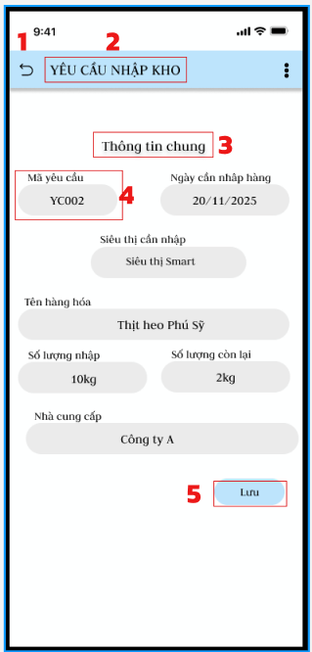

|  |  |  |
| --- | --- | --- |
| **STT** | **TYPE** | **MÔ TẢ** |
| 1 | Text | Hiển thị cứng “Yêu cầu nhập kho” |
| 2 | Text | Hiển thị cứng “Thông tin chung” |
| 3 | Label và input/text | Tên trường và thông tin của trường |
| 4 | Button | Lưu nếu có thực hiện chỉnh sửa |

19. Quản lý xuất kho_mobile

1. Tạo phiếu xuất

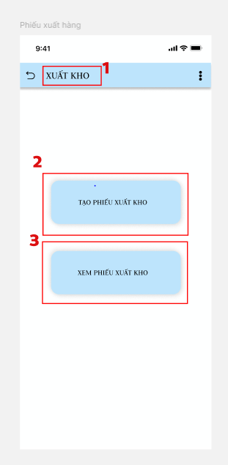

|  |  |  |
| --- | --- | --- |
| **STT** | **TYPE** | **MÔ TẢ** |
| 1 | Text | Hiển thị cứng “Xuất kho” |
| 2 | Button | Điều hướng đến màn hình tạo phiếu xuất kho |
| 3 | Button | Điều hướng đến màn hình tất cả phiếu xuất kho |

1. Xem phiếu xuất

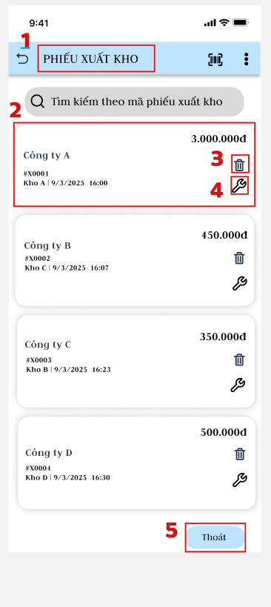

|  |  |  |
| --- | --- | --- |
| **STT** | **TYPE** | **MÔ TẢ** |
| 1 | Text | Hiển thị cứng “Phiếu xuất kho” |
| 2 | Text | Hiển thị dữ liệu của phiếu xuất kho |
| 3 | Button | Xoá phiếu xuất kho |
| 4 | Button | Chỉnh sửa phiếu xuất kho |
| 5 | Button | Quay về menu xuất kho |

1. tạo phiếu xuất

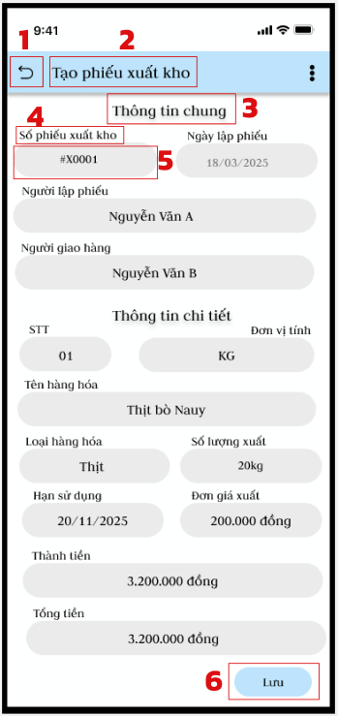

|  |  |  |
| --- | --- | --- |
| **STT** | **TYPE** | **MÔ TẢ** |
| 1 | Button | Quay lại màn hình menu xuất kho |
| 2 | Text | Hiển thị cứng “Tạo phiếu xuất kho” |
| 3 | Text | Hiển thị cứng “Thông tin chung” |
| 4 | Label | Hiển thị trường cần xuất liệu |
| 5 | Input | xuất dữ liệu tương ứng với label |
| 6 | Button | Lưu và tạo phiếu xuất kho |

1. Sửa phiếu xuất

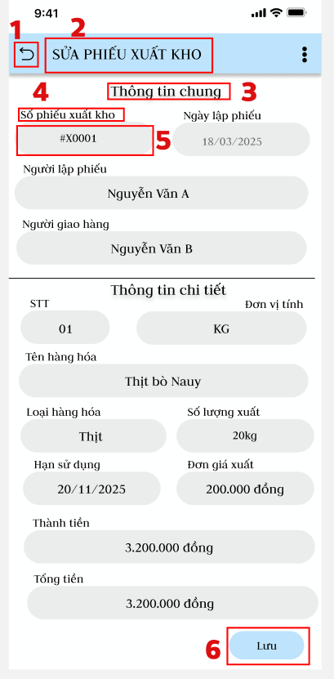

|  |  |  |
| --- | --- | --- |
| **STT** | **TYPE** | **MÔ TẢ** |
| 1 | Button | Quay lại màn hình menu xuất kho |
| 2 | Text | Hiển thị cứng “Sửa phiếu xuất kho” |
| 3 | Text | Hiển thị cứng “Thông tin chung” |
| 4 | Label | Hiển thị trường cần xuất liệu |
| 5 | Input | xuất dữ liệu tương ứng với label |
| 6 | Button | Lưu và sửa phiếu xuất kho |

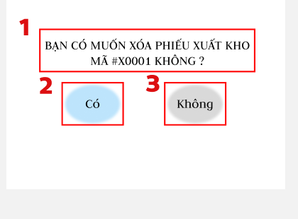

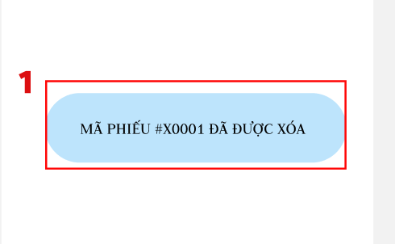

|  |  |  |
| --- | --- | --- |
| **STT** | **TYPE** | **MÔ TẢ** |
| 1 | Text | Hiển thị cứng “Bạn có muốn xóa phiếu nhập kho mã …” |
| 2 | Button | Đồng ý và thực hiện xoá |
| 3 | Button | Không đồng ý và ngừng hành động xoá |

|  |  |  |
| --- | --- | --- |
| **STT** | **TYPE** | **MÔ TẢ** |
| 1 | Text | Hiển thị cứng “Mã phiếu … đã được xoá” |

20. Tìm kiếm vị trí trong kho

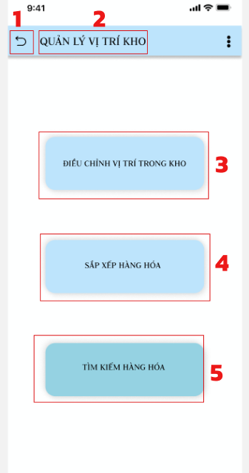

|  |  |  |
| --- | --- | --- |
| **STT** | **TYPE** | **MÔ TẢ** |
| 1 | Button | Quay về menu chính |
| 2 | Text | Hiển thị cứng “Quản lý vị trí kho” |
| 3 | Button | Điều hướng điều chỉnh vị trí trong kho |
| 4 | Button | Điều hướng đến sắp xếp hàng hoá |
| 5 | Button | Điều hướng đến sắp xếp hàng hoá trong kho |

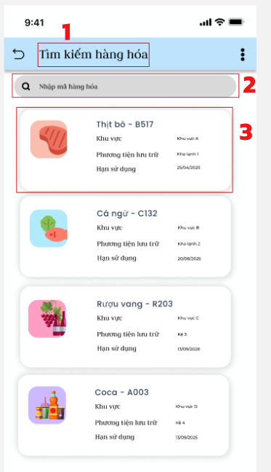

|  |  |  |
| --- | --- | --- |
| **STT** | **TYPE** | **MÔ TẢ** |
| 1 | Text | Hiển thị cứng “Tìm kiếm hàng hoá” |
| 2 | Input text | Thanh tìm kiếm |
| 3 | Text | Thông tin vị trí hàng hoá |

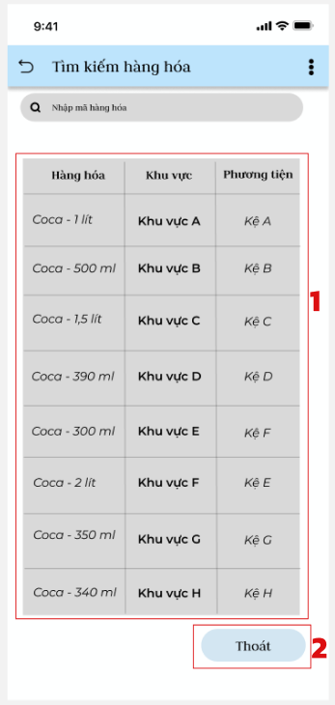

|  |  |  |
| --- | --- | --- |
| **STT** | **TYPE** | **MÔ TẢ** |
| 1 | Lebel | Thông tin hàng hoá tìm kiếm được |
| 2 | Button | Thoát khỏi chế độ tìm kiếm |

21. Sắp xếp vị trí hàng hóa trong kho

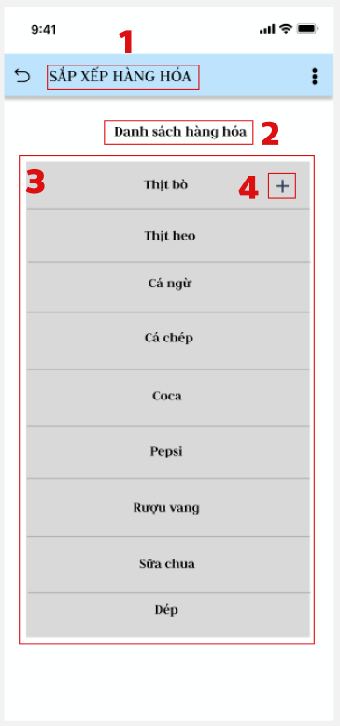

|  |  |  |
| --- | --- | --- |
| **STT** | **TYPE** | **MÔ TẢ** |
| 1 | Text | Hiển thị cứng “Sắp xếp hàng hoá ” |
| 2 | Text | Hiển thị cứng “Danh sách hàng hoá” |
| 3 | Text | Các sản phẩm cần sắp xếp |
| 4 | Button | Điều hướng đến màng sắp xếp vị trí cho sản phẩm được chọn |

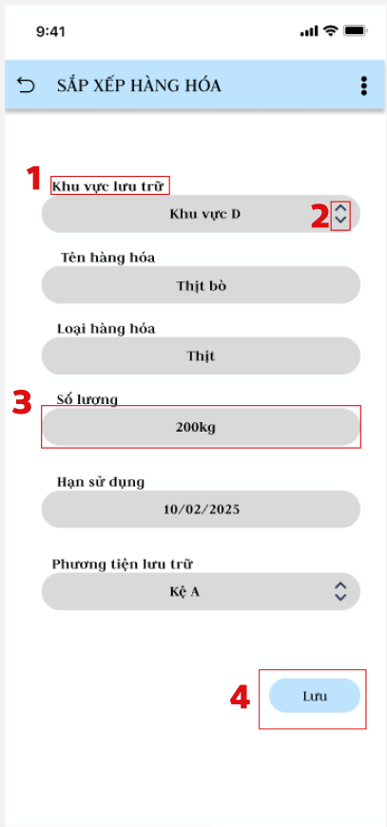

|  |  |  |
| --- | --- | --- |
| **STT** | **TYPE** | **MÔ TẢ** |
| 1 | Label | Tên trường cần điền thông tin |
| 2 | Select | Chọn thông khu vực |
| 3 | Input | Nhập số lượng lưu trữ |
| 4 | Button | Lựu và cập nhật thông tin |

22. Điều chỉnh vị trí hàng hóa trong kho

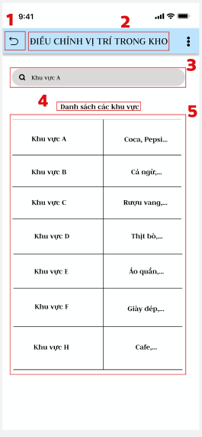

|  |  |  |
| --- | --- | --- |
| **STT** | **TYPE** | **MÔ TẢ** |
| 1 | Button | Quay lại menu quản lý vị trí kho |
| 2 | Text | Hiển thị cứng “Điều chỉnh vị trí trong kho” |
| 3 | Search | Tìm kiếm khu vực |
| 4 | Text | Hiển thị cứng “Danh sách khu vực” |
| 5 | Table | Thông tin các khu vực trong kho. Chọn 1 khu vực điều hướng đến chi tiết khu vực |

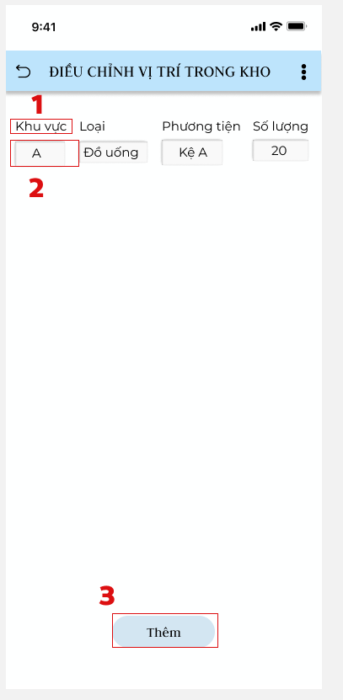

|  |  |  |
| --- | --- | --- |
| **STT** | **TYPE** | **MÔ TẢ** |
| 1 | Label | Trường cần điền thông tin |
| 2 | Text | Dữ liệu hiển thị tương ứng |
| 3 | Button | Thêm phương tiện lưu trong khu vực |

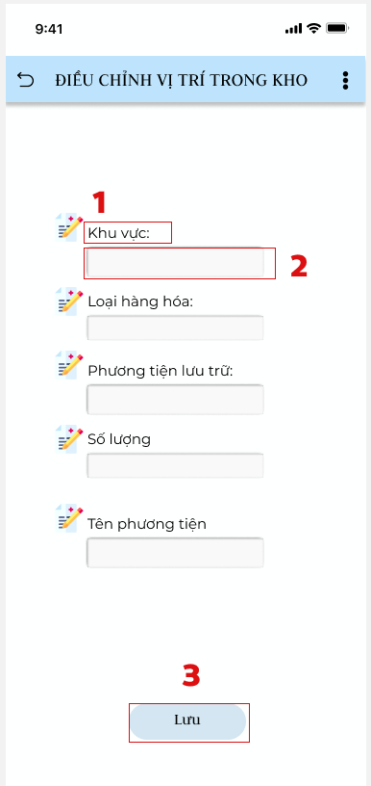

|  |  |  |
| --- | --- | --- |
| **STT** | **TYPE** | **MÔ TẢ** |
| 1 | Label | Trường cần điền thông tin |
| 2 | Text | Dữ liệu hiển thị tương ứng |
| 3 | Button | Lưu thông tin đã nhập |